МИФ-2, №1, 2004

Автор – составитель: Лукина Галина Степановна, методист ХКЦТТ
Конкурс остроумных и любознательных 2
Готовимся к Единому государственному экзамену по физике 7
Основные замечания к решению задач части С Единого государственного экзамена по физике выпускниками 2003 года 25

МИФ-2, №2, 2004

Лукина Галина Степановна, Мазур Ирина Викторовна, Мазур Александр Игоревич
Об олимпиадных задачах по физике 29

МИФ-2, №3, 2004

Лукина Галина Степановна, методист ХКЦТТ
Основы динамики в применении к решению задач 53

МИФ-2, №4, 2004

Лукина Галина Степановна, методист ХКЦТТ
Учащимся 8-9 классов 66
Учащимся 10-11 классов 67
Основы динамики в применении к решению задач 67

МИФ-2, №1, 2004

Автор – составитель:

Лукина Галина Степановна, методист ХКЦТТ

Конкурс остроумных и любознательных
В рамках Хабаровской краевой летней физико-математической школы проводятся ежегодно конкурсы и олимпиады по разным предметам, в том числе и по физике. Вопросы и задачи конкурсов имеют нестандартное условие, но предполагают совершенно конкретное решение и математически или логически обоснованный ответ. Предлагаем учащимся 7-10 классов принять участие в конкурсе остроумных и любознательных.
Свои решения оформляйте в отдельной тетради и высылайте по адресу 680000, г. Хабаровск, ул. Дзержинского, 48, ХКЦТТ, ХКЗФМШ.
Учащимся 7-8 класса
Конкурсное задание
Из предложенных задач и вопросов для получения зачета необходимо решить не менее двух задач, ответить на 2 вопроса и выполнить экспериментальное задание. Ответы обязательно нужно обосновать или подтвердить математическими вычислениями. Односложные ответы не засчитываются.
Задачи
Ф.1.7.1. «Шариковая ручка». Реально ли переписать одной шариковой ручкой весь учебник физики? Или, более строго, какой длины линию можно провести обычной шариковой ручкой на обычной бумаге?
Ф.1.7.2. «Орловский рысак». В течение двух минут человек может двигаться со скоростью: бегом — 28 км/ч, на коньках — 47 км/ч. Орловский рысак в течение двух минут развивает скорость 48 км/ч. Какую скорость мог бы развить орловский рысак на коньках? Для справки дана таблица мировых рекордов (первое число — время, второе — скорость в км/ч):
Бег 800 м | мужчины  женщины | 1.43,5  1.53,5 | 27,83  25,37
Коньки 1500 м | мужчины  женщины | 1.54,26  2.04,04 | 47,26  43,53
Бег 1600 м | орловский рысак | 1.59,75 | 48,10

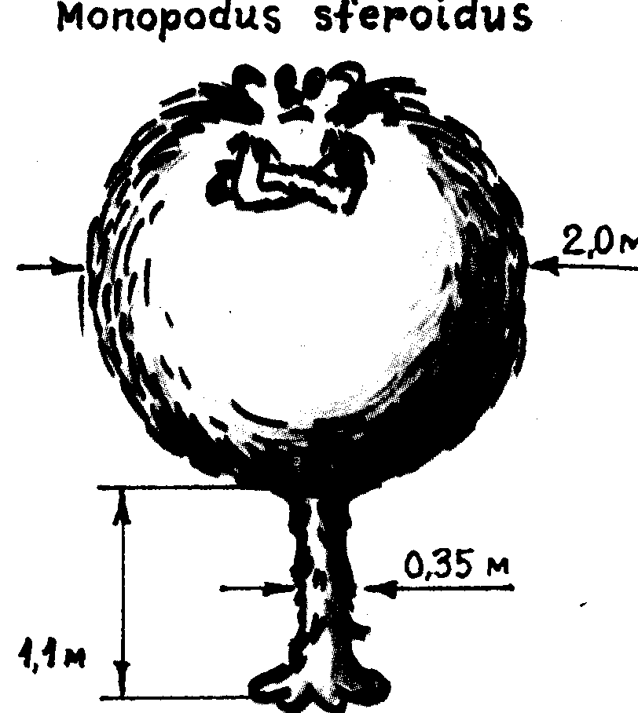
Ф.1.7.3. «Одноног». Некая зоологическая экспедиция обнаружила в джунглях реки Амазонки новый вид млекопитающего животного — Monopodus sferoidus (в просторечии — одноног).
Оцените массу и полный рост однонога, считая плотность его тела равной примерно плотности человеческого тела.
Ф.1.7.4. «Марианский желоб». Каково давление воды на дне самой глубокой океанской впадины?
Вопросы
Ф.1.7.5. «Телефонная будка». Смогут ли 40 человек, (массой по 70 кг) поместиться в телефонной будке? Ответ обязательно обосновать расчетами.
Ф.1.7.6. «Брызги». Камушек падает в воду с высоты Н. Какова при этом максимальная высота подъема водяных брызг?
Ф.1.7.7. «Двойные рамы». В жилых помещениях средней полосы России принято ставить в окна двойные рамы. Не следует ли, по вашему мнению, перейти на применение тройных рам?
Ф.1.7.8. «Болото». Объясните, почему человек может утонуть в болоте, даже если средняя плотность болотной среды существенно больше плотности воды.
Экспериментальное задание
Налейте в три одинаковых стакана или банки одинаковое количество воды. В холодильной камере приготовьте 3 одинаковых кубика льда: один из чистой воды, второй с кусочком металла, третий – с кусочком пробки.
Опустите кубики льда в сосуды с водой и дождитесь, когда все они растают. Ответьте на вопросы:
1. Как изменился уровень воды в сосуде после того, как лед растаял?
2. Чем объясняется это изменение (или постоянство)?
3. Какие детали должны быть учтены в данном эксперименте, чтобы результат стал наиболее очевидным?
Учащимся 9 класса
Конкурсное задание
Из предложенных задач и вопросов для получения зачета необходимо решить не менее двух задач, ответить на 3 вопроса и выполнить экспериментальное задание. Ответы обязательно нужно обосновать или подтвердить математическими вычислениями. Односложные ответы не засчитываются.
Задачи
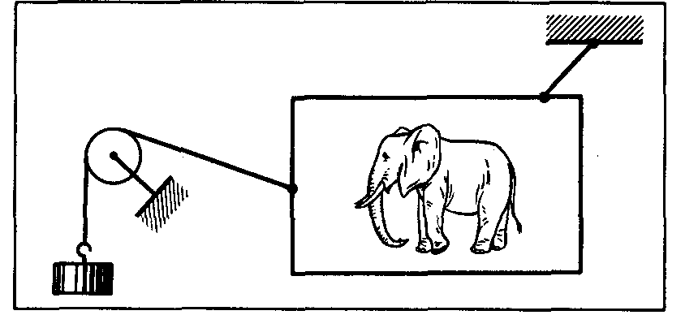
Ф.1.9.1. «Взвешивание слона». «Слон» подвешен так, как показано на рисунке. Определить массу «слона», если известна масса гири. Углы, которые составляют нити с вертикалью, можно измерить. Все возможные данные возьмите из соображений реального или решите задачу в общем виде.
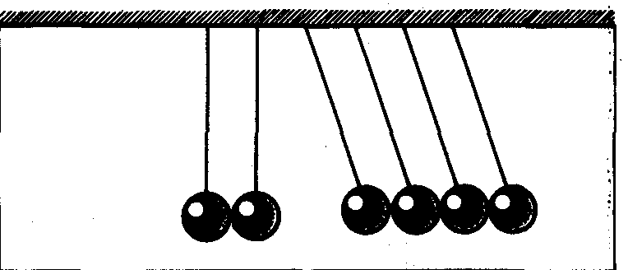
Ф.1.9.2. «Шары». На нитях подряд подвешены 6 шаров. 4 отклонили, затем отпустили. Что будет после удара?
Ф.1.9.3. «Аэростат». Аэростат объемом 1000 м3 находился в равновесии на высоте Н =300 метров над поверхностью Земли. Вдруг на него сверху сел беркут (т =10 кг). Как будет опускаться аэростат?
Вопросы
Ф.1.9.4. «Якорь». Как объяснить, что якорь массой 5 тонн надежно удерживает корабль массой 10 тысяч тонн?
Ф.1.9.5. «Кубик». Однородный кубик плавает на поверхности воды. При каких значениях плотности кубика его верхняя грань горизонтальна?
Ф.1.9.6. «Катушка». Если катушку потянуть за нитку, держа ее низко над землей, катушка покатится к тянущему. А если поднять нитку выше, катушка покатится в противоположную сторону. Почему?
Ф.1.9.7. «Фольга». Если фольгу от обертки конфеты разглаживать ногтем на твердой поверхности, двигая ногтем, все время в одном направлении, то она всегда закручивается вверх, навстречу этому направлению. Почему?
Ф.1.9.8. «Водопровод». Как, не разрушая водопроводной трубы, определить, в какую сторону течет в ней вода, если вы имеете доступ только к ограниченному участку (не более 2 метров) этой трубы?
Ф.1.9.9. «Тигр и клетка». Используя стробоскопические методы, можно нарисованного тигра посадить в нарисованную клетку. Как это сделать?
Экспериментальное задание
Налейте в три одинаковых стакана или банки одинаковое количество воды. В холодильной камере приготовьте 3 одинаковых кубика льда: один из чистой воды, второй с кусочком металла, третий – с кусочком пробки.
Опустите кубики льда в сосуды с водой и дождитесь, когда все они растают. Ответьте на вопросы:
1. Как изменился уровень воды в сосуде после того, как лед растаял?
2. Чем объясняется это изменение (или постоянство)?
3. Какие детали должны быть учтены в данном эксперименте, чтобы результат стал наиболее очевидным?
Учащимся 10 класса
Конкурсное задание
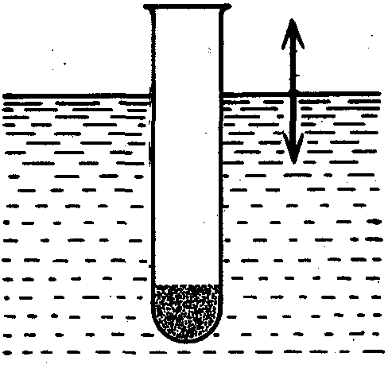
Из предложенных задач и вопросов для получения зачета необходимо решить не менее трех задач, ответить на 4 вопроса и выполнить экспериментальное задание. Ответы обязательно нужно обосновать или подтвердить математическими вычислениями. Односложные ответы не засчитываются.
Задачи
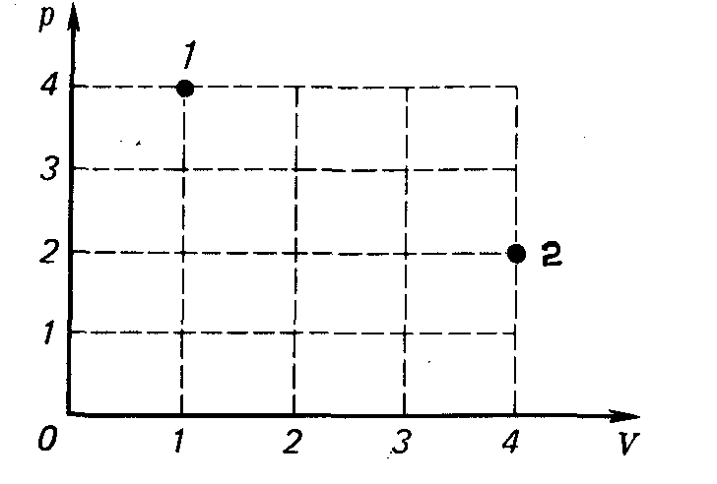
Ф.1.10.1. «Колебания». Большая нагруженная пробирка плавает в воде в вертикальном положении и может совершать колебания вверх — вниз. Рассчитайте период колебаний пробирки и измерьте его. Объясните расхождение между теорией и экспериментом.
Ф.1.10.2. «Аэростат». Аэростат объемом 1000 м3 находился в равновесии на высоте Н =300 метров над поверхностью Земли. Вдруг на него сверху сел беркут (т =10 кг). Как будет опускаться аэростат?
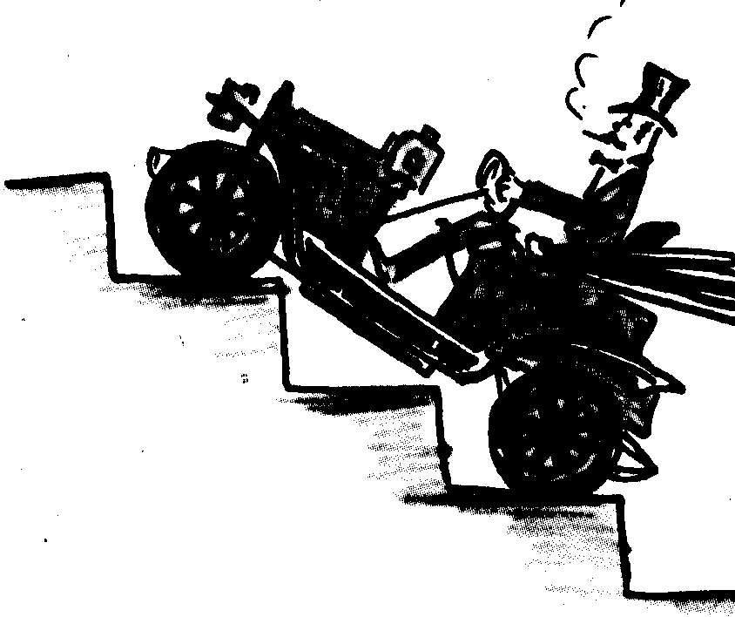
Ф.1.10.3. «pV-диаграмма». Некоторое количество кислорода переводят из состояния I в состояние 2. как показано на рисунке (давление и объем указаны в относительных единицах). Что определенного можно сказать об изменении параметров газа?
Ф.1.10.4. «Супербол». Супербол (мячик из плотной резины диаметром около 5 см) падает с высоты 30 см на горизонтальную поверхность гладкой стальной плиты. Сколько произойдет ударов? Какова длительность одного удара? Сколько времени будет «скакать» супербол? Считать, что при каждом отскоке в тепло переходит 20% кинетической энергии супербола.
Ф.1.10.5. «Машина». Что будет, если отпустить тормоза?
Вопросы
Ф.1.10.6. «ЛЭП». Почему так неэкономно (с большим провисом) развешены провода линии электропередачи?
Ф.1.10.7. «Температура». В безветренную погоду вы измерили температуру воздуха термометром (23°С). Затем вы сели на велосипед и поехали со скоростью 10 м/с. Что теперь покажет термометр? Что покажет тот же термометр, помещенный в пучок молекул, летящих в одном направлении с одинаковыми скоростями?
Ф.1.10.8. «Якорь». Как объяснить, что якорь массой 5 тонн надежно удерживает корабль массой 10 тысяч тонн?
Ф.1.10.9. «Кубик». Однородный кубик плавает на поверхности воды. При каких значениях плотности кубика его верхняя грань горизонтальна?
Ф.1.10.10. «Встреча». Три муравья одновременно начинают двигаться из трех различных точек с различными постоянными скоростями так, что скорость первого муравья всегда направлена ко второму, второго - к третьему и третьего - к первому. При каких соотношениях скоростей произойдет их одновременная встреча? В какой точке это произойдет? Считать известными начальные координаты и скорости муравьев.
Ф.1.10.11. «Катушка». Если катушку потянуть за нитку, держа ее низко над землей, катушка покатится к тянущему. А если поднять нитку выше, катушка покатится в противоположную сторону. Почему?
Ф.1.10.12. «Спичка». Как известно, на обычную спичку магнит не действует. Но если спичку зажечь и дать ей обуглиться, то сильный магнит ее притянет. Объясните это явление.
Ф.1.10.13. «Лампа накаливания». Утверждают, что две лампочки по 60 Вт дают больше света, чем три лампочки по 40 Вт. Так ли это? Исследуйте, как изменяются светоотдача и срок службы лампы накаливания при небольшом изменении напряжения питания.
Ф.1.10.14. «Весна в городе». Весна в городе наступает раньше, чем в сельской местности. Опишите основные факторы, приводящие к этому, и произведите численные оценки. В частности, что будет, если однажды вывезти весь снег из Хабаровска или Комсомольска на Амуре за город?
Экспериментальное задание
«Свеча». Свеча, сгорая, светит и греет.
Предложите технологию измерения теплоты сгорания парафиновой свечи.
Проделайте эксперимент по придуманной технологии.
Определите численное значение теплоты сгорания свечи.

Учащимся 11 класса

Готовимся к Единому государственному экзамену по физике
Вниманию учащихся 11 класса предлагаются варианты заданий части «С» Единого государственного экзамена по физике 2003 года. Часть задач дается с подсказкой решения, часть – для самостоятельного решения. Максимальные оценки решения задач - от 2 до 5 баллов. При этом важно не только найти верные формулы или законы, но и обосновать необходимость применения этих формул и получить верный ответ как в общем виде, так и в численном выражении. И обязательно - с единицами измерения.

Задача 1. Брусок массой m1 = 600 г, движущийся со скоростью 2 м/с, сталкивается с неподвижным бруском массой m2 = 200 г. Какой будет скорость первого бруска после столкновения? Удар считать центральным и абсолютно упругим. (2 балла)
Подсказка к решению
1. Запишите законы сохранения: импульса: или ; механической энергии системы двух тел: .
2. Выполните математические преобразования. Здесь удобно в каждом уравнении в левой части собрать все составляющие, содержащие m1, а в правой – все составляющие, содержащие m2. Тогда получите
. Или
.
В этом случае уравнение второй степени можно легко заменить на уравнение линейное, разделив левую часть второго уравнения на левую часть первого, а правую часть второго уравнения на правую часть первого. Получится очень простое выражение, к которому можно прийти и с позиции принципа относительности движения: . С учетом того, что m1= n m2, где в данном случае n=3, получаем легко решаемую систему двух линейных уравнений:
3. Заменив $n=\frac{m_{1}}{m_{2}}$, получите ответ в общем виде:
.
4. Дайте правильный числовой ответ $V_{1}^{'}$= 1 м/с
Задача 2. Свинцовый брусок массой 500 г, движущийся со скоростью 0,6 м/с, сталкивается с неподвижным восковым бруском массой 100 г. После столкновения бруски слипаются и движутся вместе. Определите изменение кинетической энергии системы в результате столкновения. Трением пренебречь. (2 балла)
Подсказка к решению
1. Запишите закон сохранения импульса для системы двух тел:
или
2. Так как взаимодействие неупругое, механическая энергия системы изменяется. Поэтому W2 -W1 или . Заметьте, что изменение величины определяется разностью конечного и начального значений, а не наоборот. В данном случае механическая энергия уменьшается, значит, в ответе должен появиться знак «минус».
3. Выполните математические преобразования и получите ответ в общем виде, обратив внимание на знак «минус» : .
4. Получите числовой ответ, подтверждающий знаком «минус», что энергия убывает. Ответ: ΔЕ= - 0,015 Дж.
Задача 3. В тело массой m=4,9 кг, лежащее на гладком участке горизонтальной поверхности, попадает снаряд массой M=0,1 кг, летящий под углом α=60° к горизонту со скоростью V=60 м/с, и застревает в нем. Какой путь пройдет тело до остановки, попав на шероховатую часть поверхности, если коэффициент трения скольжения между телом и поверхностью равен μ=0,25? (2 балла)
Подсказка к решению
1. Сделайте схематический рисунок, обозначив на нем координатные оси. В данном случае удобно взять систему координат в виде горизонтальной и вертикальной осей, связав ее с лежащим на горизонтальной поверхности телом.
2. Запишите закон сохранения импульса для взаимодействующих тел в проекции на горизонтальное направление: или MVCosα= (М + m)u, где u – скорость совместного движения тела и застрявшей в нем пули.
3. Запишите выражение для работы силы трения: А = Fтр·S = (М + m), где
Fтр= μ(М+m)g.
4. Выполните математические преобразования и получите ответ в общем виде: .
5. Произведите вычисления. Ответ: S = 0,072 м.
h
R
1
2
3
Задача 4. Шарик скользит без трения по наклонному желобу, а затем описывает в желобе «мертвую петлю» радиуса R = 50 см. С какой высоты начал двигаться шарик без начальной скорости, если сила его давления на желоб в верхней точке петли равна нулю? (2 балла)
Подсказка к решению
1. Запишите динамическое уравнение движения шарика в верхней точке петли: или mg = man, где an – нормальное (центростремительное) ускорение, .
2. Запишите закон сохранения механической энергии для точек 1 и 2: mgh+ mg2R.
3. Выполните математические преобразования и получите ответ в общем виде: h = 2,5R.
4. Произведите вычисления. Ответ: h= 1,25м.
Задача 5. Шарик скользит без трения по наклонному желобу, а затем движется по «мертвой петле» радиуса R. С какой силой шарик давит на желоб в нижней точке петли, если масса шарика равна 100 г, а высота, с которой его отпускают, равна 4R? (2 балла)
Подсказка к решению
1. Сделайте схематический чертеж. Запишите уравнение движения шарика в нижней точке петли: или N - mg = man, и выражение для центростремительного ускорения: .
2. Запишите закон сохранения механической энергии для точек 1 и 3: mgh.
3. Выполните математические преобразования, получите ответ в общем виде: N = 9mg.
4. Произведите вычисления. Ответ: N = 9 Н.
Задача 6. Свинцовый шар массой 500 г, движущийся со скоростью 0,6 м/с, сталкивается с неподвижным шаром из воска массой 100 г, после чего оба они движутся вместе. Определите кинетическую энергию шаров после удара. (2 балла)
Подсказка к решению
1. Запишите закон сохранения импульса системы двух тел: или
2. Запишите выражение для кинетической энергии тел после удара: Е2=
3. Выполните математические преобразования, получите ответ в общем виде.
4. Произведите вычисления. Ответ: Е2 = 0,075 Дж.
Задача 7. Брусок массой m1 = 600 г, движущийся со скоростью 2 м/с, сталкивается с неподвижным бруском массой m2 = 200 г. Какова скорость второго бруска после столкновения? Удар считать центральным и абсолютно упругим. (2 балла)
Подсказка к решению
1. Записаны законы сохранения: импульса или ;
механической энергии системы двух тел:
2. Выполните математические преобразования, получите ответ в общем виде
3. Произведите вычисления. Ответ: V2' = 3 м/с.
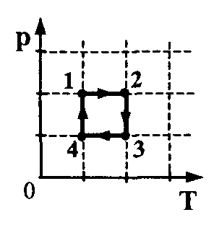
Задача 8. На рТ-диаграмме показан цикл тепловой машины, у которой рабочим телом является идеальный газ. На каком участке цикла работа газа наибольшая по абсолютной величине, а на каком - наименьшая? Найдите модуль отношения работ газа на участках 1-2 и 3-4. (3 балла)
Подсказка к решению
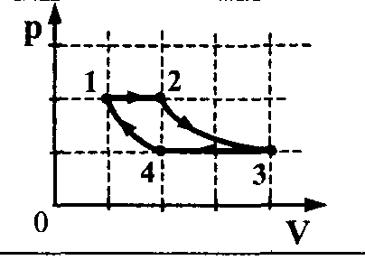
Вариантов решения может быть несколько. Один из них:
1. Работу газа на различных участках цикла удобно сравнивать на pV-диаграмме. Поэтому отобразите предложенный в условии задачи процесс в координатах рV.
2. Так как площадь, ограниченная именно участком 2-3, является наибольшей, то наибольшей по модулю является и работа А2-3.
3. Наименьшая работа совершается на участке 1-4.
4. Модули работ на участках 1-2 и 3-4 равны (площади равны в обоих случаях 2 условным единицам), то есть =1.
Задача 9. Два тонких медных проводника одинаковой длины l соединены последовательно. Диаметр первого равен d1, второго - d2. Определите отношение напряженности электростатического поля в первом проводнике к напряженности поля во втором проводнике при протекании по ним тока. (3 балла)
Подсказка к решению
1. Запишите уравнения, связывающие разность потенциалов на концах проводника с напряженностью однородного электрического поля: U1 = E1l, U2 = Е21 и выразите Е1 и Е2 через U и l.
2. Запишите закон Ома для участка цепи: U1= IR1 и U2 = IR2, где R1 и R2 - сопротивления проводников.
3. Запишите выражения для сопротивления проводников:, , где ρ - удельное сопротивление меди, , - поперечные сечения проводников. Подставьте значения R1 и R2 в формулу закона Ома, а затем – и в выражения для Е.
4. Выполните окончательные математические преобразования , и найдите отношение. Ответ: =.

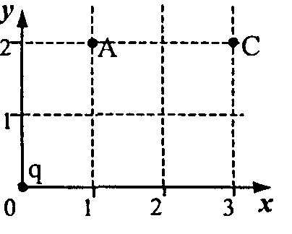
Задача 10. Точечный заряд q, помещенный в начало координат, создает в точке А электростатическое поле с напряженностью E1= 65 В/м. Какова величина напряженности поля E2 в точке С? (3 балла)
Подсказка к решению
1. Запишите формулу для модуля напряженности поля точечного заряда: . Примените ее к точкам А и С, подставив значение r0A и r0C.
2. Рассчитайте квадраты расстояний в относительных единицах:
r0A2= ll+22=5 и r0C2=32+22= 13.
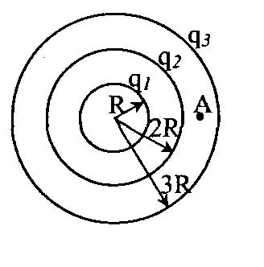
3. Найдите отношение через отношение r0A и r0C и получите выражение для Е2 в общем виде: . Ответ: Е2 =25 В/м.
Задача 11. Точечный заряд q создает на расстоянии R от него электрическое поле с потенциалом ϕ1=10 В. Три концентрические сферы радиусами R, 2R и 3R имеют равномерно распределенные по их поверхностям заряды q1 = + 2q, q2 = - q и q3 = + q соответственно. Каков потенциал поля в точке А, отстоящей от центра сфер на расстоянии 2,5 R? (3 балла).
Подсказка к решению
1. По принципу суперпозиции полей, потенциал в точке А равен алгебраической сумме потенциалов, создаваемых в этой точке каждой сферой.
2. Определите вначале потенциал электрического поля в точке А от двух внутренних сфер по формуле , где r – расстояние от центра сферы до точки А.
Значит, потенциалы, создаваемые внутренними сферами в точке А, равны соответственно , . А так как потенциал ϕ1 задан, выразите .
3. Потенциал электрического поля в точке А от наружной сферы постоянен во всех точках внутри этой сферы и равен .
4. Ответ дайте сначала в общем виде, а затем произведите вычисления. Обязательно учтите знаки зарядов.
Ответ: = 7,3 В.
Задача 12. Конденсаторы, электрическая емкость которых 2 мкф и 10 мкф, заряжают до напряжения 5 В каждый, а затем «плюс» одного из них подключают к «минусу» другого и соединяют свободные выводы резистором. Какое количество теплоты выделится в резисторе? (3 балла).
Подсказка к решению
1. Запишите выражение для емкости и полного заряда последовательно соединенных конденсаторов: ; .
2. Запишите выражение для начальной и конечной энергии конденсаторов: , .
3. Воспользуйтесь законом сохранения энергии: Q = W2 – W1.
4. Выполните математические преобразования и получите ответ в общем виде: Q= W1 ; Ответ: Q = 67 мкДж.

Задача 13. Конденсатор, электрическая емкость которого 1000 мкФ, заряжают до напряжения 50 В, к его выводам подключают цепочку из трех резисторов 100 Ом, 200 Ом и 400 Ом, соединенных параллельно. Какое количество теплоты выделится в резисторе 200 Ом? (3 балла)
Подсказка к решению
Вариантов решения подобной задачи может быть довольно много. Предлагаем один из самых оригинальных.
1. Запишите выражение для энергии конденсатора: .
2. Запишите выражения для энергии, выделяющейся в резисторах, в виде соотношений:
W1 : W2 : W3 = ::=100:200:400 = 4:2:1.
3. Так как на долю резистора 200 Ом приходится от полной энергии заряженного конденсатора, то W2 = W.
4. Запишите ответ в общем виде и выполните расчеты.
Ответ: ; W2 = 0,36 Дж.
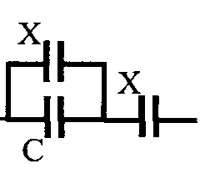
Задача 14. К конденсатору, электрическая емкость которого С = 16 пФ, подключают два одинаковых конденсатора емкостью X: один - параллельно, а второй - последовательно. Емкость образовавшейся батареи конденсаторов равна емкости С. Какова емкость X? (3 балла)
Подсказка к решению
1. Запишите формулы для электрической емкости параллельно соединенных конденсаторов:
C1= С + X, и последовательно соединенных конденсаторов: .
2. Выполните математические преобразования. Должно получиться уравнение: X2-CX-C2=0.
3. Получите расчетную формулу и найдите числовой ответ.
Ответ: Х = 26 пФ.
Задача 15. При какой температуре газа средняя энергия теплового движения атомов одноатомного газа будет равна энергии электронов, выбиваемых из металлической пластинки с работой выхода Авых = 2 эВ при облучении монохроматическим светом с длиной волны 300 нм? (4 балла)
Подсказка к решению
1. Запишите формулу для средней кинетической энергии теплового движения атомов: .
2. Напишите уравнение Эйнштейна для фотоэффекта: .
3. Запишите условие равенства кинетических энергий: .
4. Выполните математические преобразования и получите ответ в общем виде:.
5. Найдите числовой ответ. Ответ: Т= 16⋅103 К.
Задача 16. При облучении металлической пластинки фотоэффект имеет место только в том случае, если импульс р падающих на нее фотонов превышает 9·10-28 кг·м/с. С какой скоростью будут покидать пластинку электроны, если облучать ее светом, частота которого вдвое выше? (4 балла)
Подсказка к решению
1. Запишите уравнение Эйнштейна для фотоэффекта для первого случая: hν1 = Авых.
2. Запишите соотношение между импульсом фотона и частотой соответствующей волны:
3. Запишите уравнение Эйнштейна для фотоэффекта для второго случая (ν2=2ν1): .
4. Выполните математические преобразования, получите ответ в общем виде и рассчитайте его. Ответ: = 770 км/с.
Задача 17. Работа выхода электрона из металла равна Авых=3⋅10-19Дж. Какова максимальная длина волны излучения λ, соответствующая фотонам. способным выбивать электроны? (4 балла)
Подсказка к решению
1. Запишите уравнение Эйнштейна для фотоэффекта: hνmin = Авых
2. Запишите формулу, связывающую частоту и длину волны фотона: .
3. Запишите выражение для энергии фотонов: Авых = hν = mс2
4. Выполните математические преобразования, получите ответ в общем виде и в числовом варианте. Ответ: = 6,6·10-7 м.

Задача 18. Какова максимальная скорость электронов, выбиваемых из металлической пластины светом с длиной волны λ = 3⋅10-7 м, если красная граница фотоэффекта 540 нм? (4 балла)
Подсказка к решению
1. Запишите уравнение Эйнштейна для фотоэффекта:
2. Запишите формулу, связывающую частоту и длину волны фотона: .
3. Запишите уравнение Эйнштейна для красной границы фотоэффекта: .
4. Выполните математические преобразования, получите ответ в общем виде и в числовом варианте.
Ответ: = 800 км/с.
Задача 19. Какова длина волны λкр, соответствующая красной границе фотоэффекта, если при облучении металлической пластинки светом с длиной волны λ = 3⋅10-7 м максимальная скорость выбитых электронов составляет 800 км/с? (4 балла)
Подсказка к решению
1. Запишите уравнение Эйнштейна для фотоэффекта: .
2. Запишите формулу, связывающую частоту и длину волны фотона: .
3. Запишите уравнение Эйнштейна для красной границы фотоэффекта:
4. Выполните математические преобразования, получите ответ в общем и числовом виде. Ответ: = 540 нм.
Задача 20. Чему равна скорость электронов, выбиваемых из металлической пластины, если при задерживающем напряжении на ней U = 3 В фотоэффект прекращается? (4 балла)
Подсказка к решению
1. Запишите уравнение Эйнштейна для фотоэффекта:
2. Запишите выражение для минимальной энергии, которая необходима электрону для преодоления задерживающего электрического поля: W = eU=.
3. Выполните математические преобразования, получите ответ в общем и числовом виде.
Ответ: = 106 м/с = 1 Мм/с.
Задача 21. Отрицательно заряженная пластина, создающая вертикально направленное однородное электрическое поле напряженностью Е = 104 В/м, укреплена на горизонтальной плоскости. На нее с высоты h = 10 см падает шарик массой m = 20 г, имеющий положительный заряд q=10 –5 Kл. Какой импульс шарик передаст пластине при абсолютно упругом ударе? (4 балла)
Подсказка к решению
1. Запишите выражения для потенциальной энергии тела в поле тяжести и в электрическом поле: Еп = mgh, Eп = qEh.
2. Запишите закон сохранения энергии: = (mg + qE)h. Выразите из него скорость шарика при ударе.
3. Запишите выражение для импульса, передаваемого шариком пластине при абсолютно упругом ударе: Δ р=2mv.
4. Выполните математические преобразования, получите ответ в общем и числовом виде. Ответ: Δр = = 0,07 кг·м/с.
Задача 22. Горизонтально расположенная, отрицательно заряженная пластина создает вертикально направленное однородное электрическое поле напряженностью Е = 104 В/м. На нее с высоты h = 10 см падает шарик массой m = 20 г, имеющий положительный заряд q = 10-5 Кл и начальную скорость V0 = 1 м/с, направленную вертикально вниз. Какую энергию шарик передаст пластине при абсолютно неупругом ударе? (4 балла)
Подсказка к решению
1. Запишите выражение для потенциальной энергии тела в поле тяжести: Eп = mgh.
2. Запишите выражение для потенциальной энергии заряда в электрическом поле: Еп = qEh.
3. Запишите закон сохранения энергии: W =(mg + qE)h +
4. Выполните математические вычисления, получите ответ в числовом виде.
Ответ: Е = 0,04 Дж.
Задача 23. Положительно заряженная пластина, создающая вертикально направленное однородное электрическое поле напряженностью Е = 104 В/м, укреплена на горизонтальной плоскости. На нее с высоты h = 10 см падает шарик массой m = 20 г, имеющий положительный заряд q = 10-5 Кл. Какой импульс передаст шарик пластине при абсолютно неупругом ударе? (4 балла)
Подсказка к решению
1. Запишите выражение для потенциальной энергии тела в поле тяжести: Eп = mgh.
2. Запишите выражение для потенциальной энергии заряда в электрическом поле: Eп = qEh.
3. Запишите закон сохранения энергии: =(mg - qE)h, и выразите из него значение скорости шарика при ударе о плоскость.
4. Выполните математические преобразования, получите ответ в общем и числовом виде.
Ответ: Δр =mV= = 2·10-2 кг·м/с.

Задача 24. Конденсатор состоит из двух неподвижных, вертикально расположенных, параллельных, разноименно заряженных пластин. Пластины расположены на расстоянии d = 5 см друг от друга. Напряженность поля внутри конденсатора равна Е = 104 В/м. Между пластинами, на равном расстоянии от них, помещен шарик с зарядом q = 10-5 Кл и массой m = 20 г. После того как шарик отпустили, он начинает падать и через некоторое время ударяется об одну из пластин. Оцените время падения шарика. (4 балла)
Подсказка к решению
1. Сделайте схематический чертеж траектории движения шарика между двумя вертикальными пластинами. Введите систему координат: горизонтальную ось направьте по направлению напряженности электрического поля, а вертикальную – по направлению напряженности гравитационного поля Земли – вертикально вниз.
2. Запишите выражение для ускорения заряда в электрическом поле: , и формулу пути при равноускоренном движении вдоль горизонтальной оси: .
3. Получите ответ в общем и в числовом виде.
Ответ: .= 0,1 с.
Задача 25. Конденсатор состоит из двух неподвижных, вертикально расположенных, параллельных, разноименно заряженных пластин. Пластины расположены на расстоянии d = 5 см друг от друга. Напряженность поля внутри конденсатора равна Е = 104 В/м. Между пластинами, на равном расстоянии от них, помещен шарик с зарядом q = 10-5 Кл и массой m = 10 г. После того как шарик отпустили, он начинает падать. Какую скорость будет иметь шарик, когда коснется одной из пластин? (4 балла)
Подсказка к решению
1. Сделайте схематический чертеж траектории движения шарика между двумя вертикальными пластинами. Введите систему координат: горизонтальную ось направьте по направлению напряженности электрического поля, а вертикальную – по направлению напряженности гравитационного поля Земли – вертикально вниз.
2. Скорость шарика в момент касания пластины представьте как результирующую, состоящую из горизонтальной и вертикальной составляющих скоростей: , где VГ и VВ - проекции скорости на горизонтальную и вертикальную оси.
3. Запишите уравнения: Vr = aэл t и VВ = gt, где t - время движения шарика – находится из соотношения , .
4. Выполните математические преобразования, получите ответ в общем и числовом виде.
Ответ: = 1 м/с.
Задача 26. Конденсатор состоит из двух неподвижных, вертикально расположенных, параллельных, разноименно заряженных пластин. Пластины расположены на расстоянии d = 5 см друг от друга. Напряженность поля внутри конденсатора равна Е = 10 В/м. Между пластинами на равном расстоянии от них помещен шарик с зарядом q = 10-5 Кл и массой m=20 г. После того как шарик отпустили, он начинает падать и ударяется об одну из пластин. Насколько уменьшится высота шарика Δh к моменту его удара об одну из пластин? (4 балла)
Подсказка к решению
1. Запишите выражение для ускорения заряда в электрическом поле: .
2. Запишите связь между временем, пройденным путем и ускорением при движении под действием электрического поля (движение в горизонтальном направлении): .
3. Запишите связь между временем, пройденным путем и ускорением при движении под действием силы тяготения (движение в вертикальном направлении):
4. Выполните математические преобразования, получите ответ в общем и числовом виде.
Ответ: = 0,05 м.
Задачи для самостоятельного решения
Ф.1.11.1. Брусок массой m1 = 800 г, движущийся со скоростью 4 м/с, сталкивается с неподвижным бруском массой m2 = 200 г. Какой будет скорость первого бруска после столкновения? Удар считать центральным и абсолютно упругим.
Ф.1.11.2. Свинцовый брусок массой 400 г, движущийся со скоростью 0,4 м/с, сталкивается с неподвижным восковым бруском массой 200 г. После столкновения бруски слипаются и движутся вместе. Определите изменение кинетической энергии системы в результате столкновения. Трением пренебречь.
Ф.1.11.3. В тело массой 2,5 кг, лежащее на гладком участке горизонтальной поверхности, попадает снаряд массой 0,15 кг, летящий под углом 60° к горизонту со скоростью 80 м/с, и застревает в нем. Какой путь пройдет тело до остановки, попав на шероховатую часть поверхности, если коэффициент трения скольжения между телом и поверхностью равен 0,3?
Ф.1.11.4. Шарик скользит без трения по наклонному желобу, а затем описывает в желобе «мертвую петлю» радиуса R = 40 см. С какой высоты начал двигаться шарик без начальной скорости, если сила его давления на желоб в верхней точке петли равна нулю?
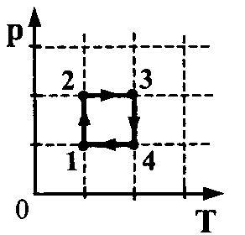
Ф.1.11.5. Шарик скользит без трения по наклонному желобу, а затем движется по «мертвой петле» радиуса R. С какой силой шарик давит на желоб в нижней точке петли, если масса шарика равна 60 г, а высота, с которой его отпускают, равна 3R?
Ф.1.11.6. На рТ-диаграмме показан цикл тепловой машины, у которой рабочим телом является идеальный газ (см. рисунок). На каком участке цикла работа газа наибольшая по абсолютной величине? На каком участке цикла работа газа наименьшая по абсолютной величине? Найдите модуль отношения работ газа на участках 2 - 3 и 4 - 1.
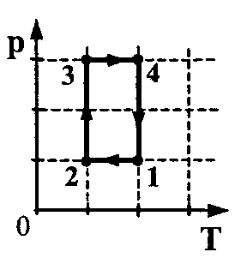
Ф.1.11.7. На рТ-диаграмме показан цикл тепловой машины, у которой рабочим телом является идеальный газ (см. рисунок). На каком из участков цикла 1-2, 2-3, 3-4, 4-1 работа газа наибольшая по модулю? Найдите модуль отношения работ газа на участках 3-4 и 1-2.
Ф.1.11.8. Два медных проводника одинаковой длины l соединены последовательно. Площадь поперечного сечения первого равна S1, второго – S2. Определите отношение напряженности электростатического поля в первом проводнике к напряженности поля во втором при протекании по ним тока.
•А
У
8
12
6
4
С
•
6
2
8
10
4
2
0
Х
А
•

А
Ф.1.11.9. Точечный заряд q, помещенный в начало координат, создает в точке С электростатическое поле с напряженностью EС=45 В/м. Какова величина напряженности поля в точке А?
Ф.1.11.10. Три концентрические сферы радиусами R, 2R и 4R имеют равномерно распределенные по их поверхностям заряды q1 = + 3q, q2 = - q и q3 = + 2q соответственно, где q= +5 мкКл, R= 0,1 м. Каков потенциал поля в точке А, отстоящей от центра сфер на расстоянии 3R?
Ф.1.11.11. Конденсаторы, электрическая емкость которых 4 мкф и 6 мкф, заряжают до напряжения 10 В каждый, а затем «плюс» одного из них подключают к «минусу» другого и соединяют свободные выводы резистором. Какое количество теплоты выделится в резисторе?
Ф.1.11.12. Конденсатор, электрическая емкость которого 500 мкФ, заряжают до напряжения 140 В, к его выводам подключают цепочку из трех резисторов 200 Ом, 400 Ом и 800 Ом, соединенных параллельно. Какое количество теплоты выделится в резисторе 800 Ом?
Ф.1.11.13. К конденсатору, электрическая емкость которого С = 25 пФ, подключают два одинаковых конденсатора емкостью X: один - последовательно, а второй - параллельно. Емкость образовавшейся батареи конденсаторов равна емкости 2С. Какова емкость X?
Ф.1.11.14. При какой температуре газа средняя энергия теплового движения атомов одноатомного газа будет равна энергии электронов, выбиваемых из металлической пластинки с работой выхода Авых = 1,5 эВ при облучении монохроматическим светом с длиной волны 400 нм?
Ф.1.11.15. При облучении металлической пластинки фотоэффект имеет место только в том случае, если импульс р падающих на нее фотонов превышает 4·10 -28 кг·м/с. С какой скоростью будут покидать пластинку электроны, если облучать ее светом, частота которого втрое выше?
Ф.1.11.16. Работа выхода электрона из металла равна Авых= 2⋅10-19Дж. Какова максимальная длина волны излучения λ, соответствующая фотонам, способным выбивать электроны?
Ф.1.11.17. Какова длина волны λкр, соответствующая красной границе фотоэффекта, если при облучении металлической пластинки светом с длиной волны λ = 2⋅10-7 м максимальная скорость выбитых электронов составляет 1 Мм/с?
Ф.1.11.18. Какова максимальная скорость электронов, выбиваемых из металлической пластины светом с длиной волны λ = 2⋅10-7 м, если красная граница фотоэффекта 400 нм?
Ф.1.11.19. Чему равна скорость электронов, выбиваемых из металлической пластины, если при задерживающем напряжении на ней U = 2,5 В фотоэффект прекращается?
Ф.1.11.20. Положительно заряженная пластина, создающая вертикально направленное однородное электрическое поле напряженностью Е = 5 кВ/м, укреплена на горизонтальной плоскости. На нее с высоты h = 15 см падает шарик массой m = 10 г, имеющий заряд q= -10 мкKл. Какой импульс шарик передаст пластине при абсолютно упругом ударе?
Ф.1.11.21. Горизонтально расположенная, положительно заряженная пластина создает вертикально направленное однородное электрическое поле напряженностью Е = 5 кВ/м. На нее с высоты h = 15 см падает шарик массой m = 10 г, имеющий заряд q = -10 мкKл и начальную скорость V0 = 2 м/с, направленную вертикально вниз. Какой импульс и какую энергию шарик передаст пластине при абсолютно неупругом ударе?
Ф.1.11.22.Конденсатор состоит из двух неподвижных, вертикально расположенных, параллельных, разноименно заряженных пластин. Пластины расположены на расстоянии d = 4 см друг от друга. Напряженность поля внутри конденсатора равна Е = 5 кВ/м. Между пластинами, на равном расстоянии от них, помещен шарик с зарядом q = 10 мкКл и массой m = 10 г. После того как шарик отпустили, он начинает падать и через некоторое время ударяется об одну из пластин. Оцените время падения шарика и скорость, которую будет иметь шарик, когда коснется одной из пластин. Насколько уменьшится высота шарика Δh к моменту его удара об одну из пластин?

Основные замечания к решению задач части С Единого государственного экзамена по физике выпускниками 2003 года

Анализ экзаменационных работ выявил такие основные недостатки:
- Неумение применять законы сохранения энергии и импульса к упругому и неупругому взаимодействию.
- Неумение учитывать знак изменения величины (уменьшение или увеличение).
- Неумение учитывать потерю механической энергии при неупругом взаимодействии.
- Неумение учитывать, что работа силы трения ведет к уменьшению механической энергии системы.
- Плохое владение навыками чтения графиков. Неумение читать график с учетом масштаба координатных осей.
- Плохое знание формул для расчета напряженности и потенциала электростатического поля.
- Незнание формул расчета электроемкости при последовательном и параллельном соединении конденсаторов.
- Плохое знание формул различных видов энергии, в том числе энергии конденсатора в различных случаях его включения в цепь.
- Незнание принципа суперпозиции в применении к потенциалу электрического поля
- Затруднения при применении закона сохранения энергии к различным ситуациям, в особенности при наличии электрического и гравитационного полей
- В большинстве работ практически полностью отсутствует словесное пояснение решения.
- Некоторые ребята пытаются решить задачу логически, но не умеют обосновать и подтвердить математическими расчетами логические выводы.
- Неумение связывать полученный ответ с реально возможными значениями искомых величин.
- Неумение получать рабочую формулу (в общем виде). Часто решают задачу поэтапно, что значительно удлиняет решение и не дает возможности проанализировать полученный ответ и проверить его по размерности.
- Недостаточная математическая подготовка – ошибки при решении составленного квадратного уравнения в буквенном виде.

А теперь улыбнемся!
Диалоги на экзаменах
От студентов на экзаменах порой можно услышать самые невероятные ответы, которые потом становятся изустными преданиями института, превращаются в анекдоты, попадают в книги.
Вот часть коллекции «экзаменационных перлов»,собранной доктором биологических наук В. Акопяном.
Преподаватель: — Что такое лошадиная сила?
Экзаменуемый: —Это сила, которую развивает лошадь массой в 1 кг, движущаяся со скоростью 1 м/с.
Преподаватель: — Где же вы находится такая лошадь?
Экзаменуемый: —В палате мер и весов в Париже.

Преподаватель: — Что такое СИ?
Экзаменуемый: — Система Идиниц.

Преподаватель: — В каких единицах измеряется давление?
Экзаменуемый: — В миллиметрах ртутного столба.
Преподаватель: — А в СИ?
Экзаменуемый: — В метрах ртутного столба.

Преподаватель: — Приведите пример инерции, но не из книжки, а из жизни.
Экзаменуемый: — Когда сковородку снимаем с огня, котлеты еще продолжают шипеть.
Преподаватель: — Что такое алгебра?
Экзаменуемый: — Алгебра — это действия с выражениями.

Преподаватель: — Что происходит с электронами в двухэлектродной электронной лампе?
Экзаменуемый: — У катода они еще отрицательны, а по мере приближения к аноду все положительное и положительное становятся.

Преподаватель: — Что такое вольтметр?
Экзаменуемый: – Величина, измеряемая падением одного вольта с высоты в один метр.

Преподаватель: — Что принимают за эталон массы?
Экзаменуемый: — Во Франции — платиново-иридиевый цилиндр массой в 1 кг, а у нас — 1 литр дистиллированной воды.

А это уже гениально!
ВСЕ НАУКИ В ДВАДЦАТИ ФРАЗАХ
Американские геофизики Хейзен и Трефил опубликовали в авторитетном научном еженедельнике «Сайенс» список из двадцати великих научных истин, сведенных до кратких, легко запоминающихся фраз. Вот эта «Двадцатка научных хитов всех времен и эпох».
Фундаментальные законы:
1. Вселенная регулярна и предсказуема.
2. Все движения можно описать одним набором законов (имеются в виду три закона Ньютона).
3. Энергия не исчезает.
4. При своих превращениях энергия всегда переходит из более полезных в менее полезные формы. (Это фактически первый и второй законы термодинамики.)
5. Электричество и магнетизм — две стороны одной и той же силы.
6. Все состоит из атомов.
7. Все — материя, энергия, квантовые характеристики частиц — выступает дискретными единицами, и вы не можете измерить ни одну из этих величин, не изменив ее.
Вся химия в двух фразах:
8. Атомы склеиваются электронным «клеем».
9. Поведение вещества зависит от того, какие атомы входят в его состав и как они расположены.
Физика, включая астрофизику и космологию:
10. Ядерная энергия выделяется при превращении массы в энергию.
11. Атомы, из которых состоит все, сами состоят из кварков и лептонов.
11. Звезды рождаются, живут и умирают, как и все остальное в мире.
13. Вселенная возникла в прошлом в oпределенный момент и с тех пор она расширяется.
14. Законы природы едины для любого наблюдателя (это резюме специальной и общей теории относительности Эйнштейна).
Геология, геофизика и науки о Земле:
15. Поверхность Земли постоянно изменяется, и на ее лике нет ничего вечного.
16. Все процессы на Земле происходят циклами.
Биология сводится к четырем аксиомам:
17. Все живое состоит из клеток, представляющих собой химические заводы жизни.
18. Все живое основано на одном генетическом коде.
19. Все формы жизни появились в результате естественного отбора.
20. Все живое связано между собой (в этой фразе заключена суть всей экологии).
Или:
Жизнь основана на углероде. Для жизни необходима вода. Все организмы стараются поддерживать условия внутри себя неизменными. Почти все живое на Земле использует энергию Солнца.
Интересно, что в список 20 великих научных истин не попала ни одна математическая, хотя математика лежит в основе всякой науки. Наверное, заключить эту подборку следует фразой о том, что Вселенная может быть описана математическими уравнениями.

МИФ-2, №2, 2004

Лукина Галина Степановна, Мазур Ирина Викторовна, Мазур Александр Игоревич

Об олимпиадных задачах по физике
Летний номер журнала «МИФ-2» традиционно посвящается олимпиадным задачам. В этой статье вы познакомитесь с заданиями краевой олимпиады по физике. Задачи даются с решениями. Вам, ребята предлагается разобрать решение олимпиадных задач вместе со своим учителем в таком варианте, в каком прислал их членам краевого жюри российский олимпиадный комитет. Однако каждая из предложенных задач может быть решена и другим способом – иногда проще, иногда – сложнее. Найти еще один вариант решения – тоже задача.
Небезынтересны эти задачи учителям физики и выпускникам школ, так как уровень их соответствует уровню С Единого государственного экзамена и задачам вступительных экзаменов в центральные вузы России.
Наибольшую трудность у учащихся, как и во все предыдущие годы, вызывает решение экспериментальных задач. Поэтому желательно именно на этот вид задач обратить особое внимание. С них и начинаем разбор олимпиадных задач.
Учащимся 8-11 классов
XXXVIII Всероссийская олимпиада школьников по физике
Экспериментальные задачи
- «Толщина бумаги» Найдите отношение толщины двух выданных вам листов бумаги
Оборудование. Два листа бумаги формата А4 разной толщины, линейка, ножницы.
Возможный вариант выполнения задания
Воспользуемся методом рядов: разрежем каждый из листов бумаги на большое (порядка сотни) количество прямоугольников. Из полученных кусочков разных сортов сложим две стопки. Поставим их рядом на стол, а сверху на них установим ребром линейку. При этом к ней сверху нужно прикладывать небольшое усилие, чтобы кусочки бумаги плотно прилегали друг к другу. Подберем количество кусочков в стопках так, чтобы линейка была параллельна поверхности стола. В этом случае искомое отношение будет обратно отношению количества кусочков в соответствующих стопках. На одном из прямоугольников удобно нарисовать шкалу для проверки параллельности линейки и поверхности стола. С линейкой длиной 40 — 50 см толщину стопок можно выровнять с точностью до 0,1 — 0,2 мм.
2. «Поролоновая подушка» Определите модуль Юнга Е (при сжатии) куска поролона.
Оборудование. Кусок поролона, штатив с лапкой, карандаш, две линейки, груз известной массы, нитки, миллиметровая бумага. (Карандаш круглый, не заточенный. Кусок поролона в форме параллелепипеда, ориентировочные размеры которого 2 х 2 х 10 см³.)
В
А
0
Рис. 1
Возможный вариант выполнения задания
Соберем установку (рис.1). С помощью лапки штатива обеспечим в точке О ось вращения линейки ОA. В точке В линейка опирается на круглый карандаш, который в свою очередь лежит на другой линейке, обеспечивающей равномерное распределение нагрузки на поролон. К концу А линейки привязана нитка (пока без груза) с узелком напротив шкалы из миллиметровки. Измерим длину линейки L = ОА и плечо l = OВ реакции поролона, а также площадь S горизонтального сечения и высоту h куска поролона. Прикрепим к нитке груз массой т и измерим смещение Δу узелка на нитке.
Модуль Юнга определяется из соотношения:$ΔF=\frac{\text{ES}}{h}Δx$, де Δх— дополнительное сжатия поролона вследствие увеличения силы давления на ΔF. Из геометрии установки и условия равновесия находим: $\frac{Δx}{Δy}=\frac{l}{L}$, $\frac{ΔF}{\text{mg}}=\frac{L}{l}$. Из записанных уравнений получаем $E=\frac{\text{mgh}}{SΔy}(\frac{L}{l})^{2}$.
Следует проделать серию измерений для различных значений l и построить график зависимости 1/Δу от l². По его угловому коэффициенту k найдем значение модуля Юнга: $E=\frac{{\text{kmghL}}^{2}}{S}$.
3. «Растворение витамина»
1. Изучите процесс растворения драже витамина в воде. Получите зависимость диаметра D драже от времени t и постройте график этой зависимости.
2. Рассмотрите процесс растворения теоретически.
3. Используя построенную модель, дайте объяснение полученной экспериментальной зависимости. Найдите значения параметров, описывающих процесс.
Оборудование. Пять драже витамина, секундомер, штангенциркуль, сосуд с горячей водой, ложечка, салфетки, миллиметровая бумага.
Рекомендации для организаторов. Драже должны быть шарообразными, состоять из двух слоев (подойдут любые дешевые, например, «Гексавит УВИ») с разными коэффициентами v и быть по возможности большего размера, чтобы увеличить время эксперимента. Каждому участнику выдается банка объемом 0,5 - 1 л с водой при температуре 40 — 45 °С.
Возможный вариант выполнения задания
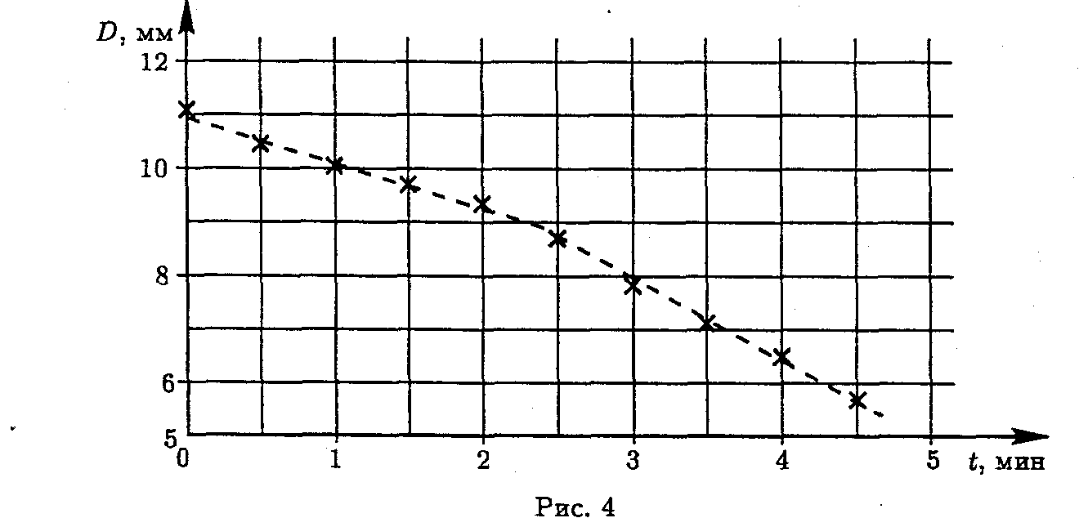
Будем считать, что скорость растворения пропорциональна площади S поверхности драже: $\frac{\text{dV}}{\text{dt}}=−\text{vS}$. Здесь V — объем драже, v — коэффициент пропорциональности. Поскольку
Рис.2
V = (4/3)πR³ и S = 4π-R², где R — радиус драже, получим$\frac{d}{\text{dt}}(\frac{4}{3}{πR}^{3})=−v4{πR}^{2}$; $\frac{\text{dR}}{\text{dt}}=−v=\text{const}$. Следовательно, R = R₀ - vt, D = D₀ - 2vt. Здесь D₀ = 2 R₀ - начальный диаметр драже. Физический смысл величины v — скорость изменения радиуса драже.
F_{тр2}
N₂
l₁
O₁
O₂
h₁
mg
N₁
F_{тр1}
Рис. 3
Снимем зависимость D(t), проводя измерения через каждые 30 с. Построим график этой зависимости. На нем видны два прямолинейных участка. Такой характер зависимости объясняется тем, что драже состоит из двух слоев, которые растворяются с разной скоростью. Излом на графике соответствует началу растворения внутреннего слоя, диаметр которого D₁.
По графику определяем значения коэффициента v для каждого из прямолинейных участков.
Для витамина «Гексавит УВИ» были получены следующие результаты:
V₁ = (1,5 ± 0,2)·10⁻² мм/с, V₂ = (2,5 ± 0,2) мм/с, D₁ = (9,0 ± 0,4) мм.
- «Трение» Определить коэффициент трения скольжения деревянной и пластмассовой линеек о поверхность стола.
Оборудование: штатив с лапкой, отвес, деревянная линейка, пластмассовая линейка, стол.
Возможный вариант выполнения задания
Закрепляем в лапке штатива деревянную линейку, пластмассовую линейку кладем на деревянную. Изменяя угол наклона добиваемся скольжения пластмассовой линейки по деревянной. Опустим лапку штатива с линейкой до касания нижнего конца линейки со столом μ = tgα = h/l, μ – коэффициент трения скольжения между деревом и пластмассой. Закрепляем в лапке деревянную линейку и с помощью отвеса добиваемся, чтобы она была расположена вертикально. Приставляем к ней пластмассовую линейку. Изменяя угол наклона пластмассовой линейки, добиваемся ее скольжения по столу. F_{тр1}= μ₁N₁, F_{тр1}= μ₂N₂.
Момент сил относительно точки O₂: $\text{mg}\frac{l_{1}}{2}+μ_{1}N_{1}h_{1}$-N₁l₁=0 (1)
Момент сил относительно точки O₁: $−\text{mg}\frac{l_{1}}{2}+μ_{2}N_{2}l_{1}$+ N₂l₁=0 (2);
μ₁N₁ = N₂ (3).
Решая систему (1), (2), (3) находим $μ_{1}=\frac{l_{1}}{2h_{1}+μ_{2}l_{1}}$ - коэффициент трения скольжения пластмассовой линейки о поверхность стола. Меняя местами линейки, рассчитаем коэффициент трения скольжения деревянной линейки о поверхность стола.
- «Трение» На горизонтальном столе лежит однородная верёвка определённой длины, один конец которой свешивается со стола. Верёвка начинает соскальзывать со стола. Определить скорость верёвки в тот момент, когда она соскользнёт со стола. Коэффициент трения скольжения верёвки о поверхность стола принять равным 0,4.
Оборудование: верёвка определённой длины, линейка измерительная.
▪
▪
▪
W₀=0
h₁
h₂
h₃
W_{П}
v
W₁
l
Рис. 4
Возможный вариант выполнения задания
Пусть веревка свешивается со стола на ¼ длины. В начальный момент веревка неподвижна. Ее энергия определяется потенциальной энергией ее частей
W₁=m₁g h₁+ m₂g h₂, где h₁, h₂ – высоты центров тяжестей частей веревки, m₁ и m₂ - массы ее частей. В момент, когда веревка полностью соскользнет, ее механическая энергия складывается из потенциальной и кинетической энергий
W₁₁= m g h₃+ $\frac{{\text{mv}}^{2}}{2}$. Работа сил трения A= - F_{тр}·S= - F_{тр}·$\frac{3}{4}l$.
Так как в процессе соскальзывания сила нормального давления на поверхность стола линейно изменяется от 3/4 mg до 0, то меняется и сила трения, среднее значение которой равно $F_{\text{тр}}=\frac{μ⋅\frac{3}{4}\text{mg}+0}{2}=\frac{3}{8}μ\text{mg}$.
Изменение полной механической энергии будет определяться совершением работы против сил трения, т.е. ΔW=А. $(\frac{{\text{mv}}^{2}}{2}+\frac{1}{2}\text{mgl})−(\frac{3}{4}\text{mgl}+\frac{7}{\text{32}}\text{mgl})=−\frac{3}{8}μ\text{mg}\frac{3}{4}l$.
Откуда искомая скорость $v=\sqrt{\frac{(9μ+\text{15})\text{gl}}{4}}$.
6. «Показатель преломления» Определите - показатель преломления стекла, из которого изготовлена двояковыпуклая линза.
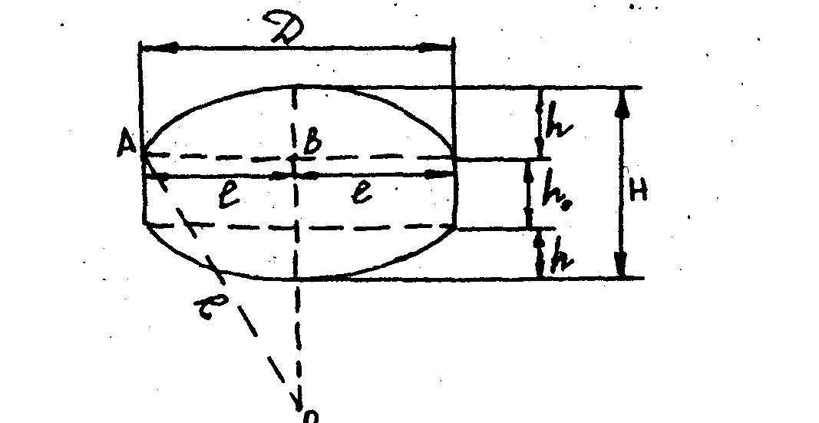
Оборудование: двояковыпуклая симметричная линза, экран, штангенциркуль, линейка измерительная.
Рис. 5
Методические указания
В экспериментальном задании можно использовать двояковыпуклую симметричную линзу с фокусным расстоянием 20-30 см.
Возможный вариант выполнения задания
Показатель преломления стекла двояковыпуклой стеклянной линзы можно определить, измерив ее главное фокусное расстояние F и радиус R ее сферических поверхностей:
$\frac{1}{F}=(n−1)\frac{2}{R}$, n=1+$\frac{R}{2F}$ (1)
Главное фокусное расстояние F линзы можно найти, получив с помощью линзы действительное изображение предмета и измерив расстояния d от линзы до предмета и f от линзы до изображения: $\frac{1}{F}=\frac{1}{d}+\frac{1}{f}$ , $F=\frac{\text{df}}{d+f}$.
Радиус R сферических поверхностей линзы можно определить, измерив толщину Н линзы, ее диаметр D и толщину h слоя между двумя шаровыми сегментами. Как видно из рисунка, R²=AB²+OB², r²= l²+ (R - h)², $R=\frac{h^{2}+l^{2}}{2h}$.
Так как l=D/2 и h=$\frac{H−h_{0}}{2}$, то для вычисления радиуса R кривизны сферической поверхности линзы получаем формулу
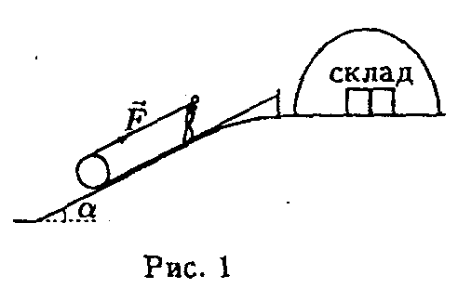
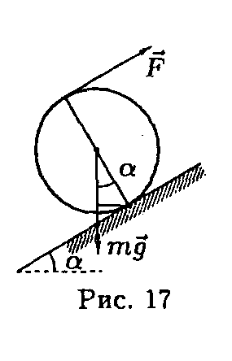
$R=\frac{(\frac{H−h_{0}}{2})^{2}+(\frac{D}{2})^{2}}{2(\frac{H−h_{0}}{2})}=\frac{(H−h_{0})^{2}+D^{2}}{4(H−h_{0})}$.
Рис.7
Рис.6
Теоретический тур
8 класс
Задача 1. Пожарный катит бочку. Пожарный катит бочку на продовольственный склад (рис. 6). Для этого он медленно тянет за перекинутую через бочку веревку с силой F = 300 Н. При этом веревка параллельна склону, который составляет угол а = 30° с горизонтом. Найдите массу т бочки. Ускорение свободного падения g = 10 Н/кг.
Возможное решение
Поскольку бочку катят медленно, момент силы тяжести относительно точки касания бочки со склоном уравновешивается моментом силы F (рис. 7). Плечо силы F равно 2R, а плечо силы тяжести равно R/2, так как катет, лежащий против угла 30°, вдвое меньше гипотенузы. Следовательно,
2RF =$\frac{R}{2}\text{mg}$, откуда m = $\frac{4F}{g}$ = 120 кг.
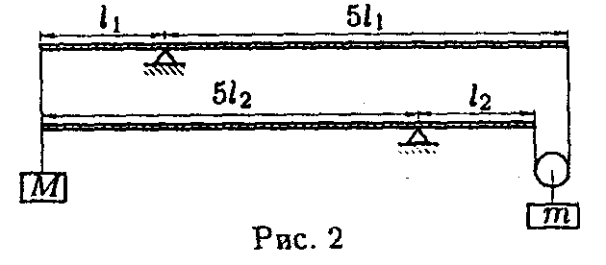
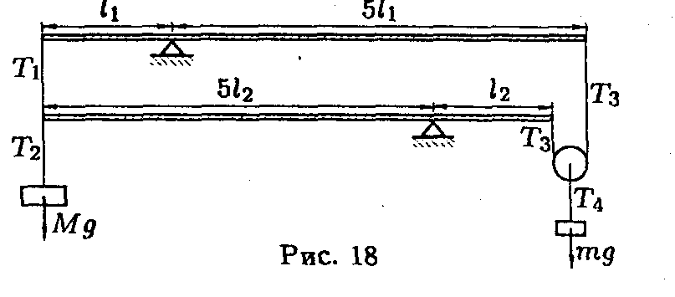
Задача 2. Система в равновесии. Левые концы рычагов с длинами плеч l₁, 5l₁ и 5l₂, l₂ соответственно соединены нитью, к которой прикреплен груз массой M (рис. 8). К их правым концам с помощью нити подвешен подвижный блок с грузом массой т = 1 кг. Система находится в равновесии. Полагая, что рычаги и блок легкие, определите М.
Рис. 8
Рис.9
Возможное решение
Обозначим силы натяжения нитей через T₁, T₂, T₃ и T₄ (рис. 9). Условия равновесия для верхнего и нижнего рычагов имеют вид: T₁· l₁=T₃·5l₁; (T₂-T₁) 5l₂=T₃l₂.
Блок и грузы находятся в равновесии при Мg =T₂, mg=Т₄ = 2T₃. Из полученных уравнений находим М =2,6 кг.
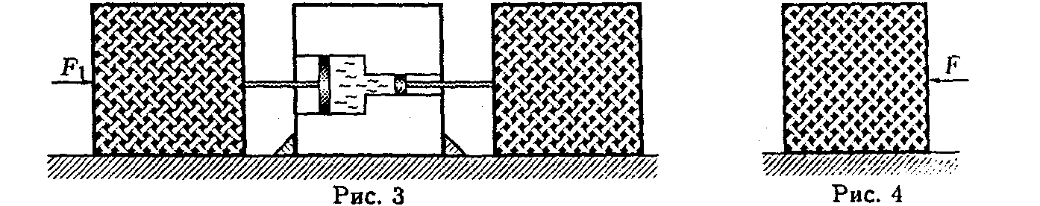
Задача 3. Гидравлический пресс. Гидравлический пресс с двумя поршнями разного диаметра закреплен на бетонном полу в цехе. К штокам поршней прижаты два одинаковых ящика. Минимальная сила, которую нужно приложить к левому ящику, чтобы сдвинуть оба ящика вправо, составляет F₁ (рис. 10). Аналогично, к правому ящику необходимо приложить силу не меньше F₂, чтобы сдвинуть оба ящика влево. Какую минимальную силу F необходимо приложить к точно такому же отдельно стоящему ящику (рис. 11), чтобы сдвинуть его с места? Учитывайте трение только между ящиками и полом.
Рис. 10
Рис. 11
Возможное решение
Чтобы сдвинуть ящик с места, нужно преодолеть силу трения F_{тр}. В первом опыте силы Т_{1л} и T_{1п} давления на левый и правый поршни соответственно связаны соотношением
Т_{1л} = k T_{1п}, где k — отношение площадей поршней. Минимальная сила F₁ определяется условиями: F₁ = F_{тр} + Т_{1л}, T_{1п} = F_{тр}.
Аналогично, для второго опыта (когда сила действует справа):
F₂= F_{тр} + Т_{2п}, T_{2л} = F_{тр}; T_{2л}= k T_{2п}.
Из всех написанных уравнений находим F= F_{тр}=$\frac{F_{1}F_{2}}{F_{1}+F_{2}}$.
Задача 4. Выравнивание температур. В теплоизолированный сосуд поместили: m1= 4 кг льда при температуре t1 = -20 °С, m2 = 3 кг воды при температуре t2 = 50°С и mз = 100 г пара при температуре t3 = 100°С. Найдите температуру в сосуде, а также массы воды, льда и пара после установления теплового равновесия. Удельная теплота плавления льда λ = 340 кДж/кг, удельная теплоемкость льда C1 = 2,1 кДж/(кг·К), воды С2 = 4,2 кДж/(кг·К), удельная теплота парообразования воды r = 2300 кДж/кг.
Возможное решение
Рассчитаем, сколько энергии выделится при охлаждении системы, пока она не превратится в лед массой М = m₁+ m₂ + m₃ = 7,1 кг, находящийся при температуре t₁:
Q=r m₃+ С₂ m₃ (100°С - 0°С) + C₂ m₂(t₂ - 0°С)+λ(m₂ + m₃) + C₁(m₂ + m₃) (0°С – t₁) = =2086,2 кДж.
Теперь посмотрим, в какое состояние придет лед массой М, если к нему подвести теплоту Q. Для его нагрева до 0°С требуется Q₁=C₁M(0°C- t₁)= 298,2 кДж.
Еще останется подвести Q'₁ = Q – Q₁ = 1788 кДж.
Для превращения льда в воду требуется Q₂ = λ М = 2414 кДж.
Поскольку Q'₁ < Q₂, то в воду превратится не весь лед, а только
М₂ =М(Q'₁ /Q₂)=5,26 кг.
Весь пар сконденсируется, следовательно, льда останется M₁ =M - M₂ =1,84 кг. Равновесная температура t₀ = 0°С.
Задача 5. Лекарство. В цилиндрический сосуд с водой налили V = 0,2 л масла, которое образовало на воде слой толщиной d = 1 см. Затем в сосуд опустили плоскую таблетку из сала массой m = 360 г и толщиной h = 5 см. На какую высоту l таблетка будет выступать над маслом? Плотности воды ρ_{в}= 1 г/см³, масла ρ_{м} = 0,8 г/см³, сала ρ_{с}= 0,72 г/см³.
Возможное решение
Площадь сечения сосуда S = V/d, а таблетки s = m/(ρ_{c}h).
Толщина слоя масла после погружения таблетки $D=\frac{V}{S−s}=\frac{d}{1−\frac{\text{md}}{ρ_{c}\text{Vh}}}=2$см.
Применим закон Архимеда для сала:
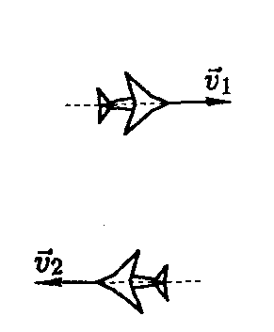
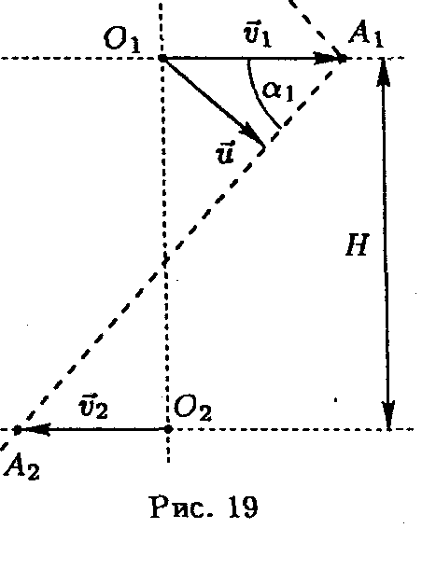
ρ_{c} h s g = ρ_{м}gD + ρ_{в}g(h -D- l))s, откуда l = h – D - $\frac{ρ_{C}h−ρ_{м}D}{ρ_{В}}$=1 см.
Рис. 12
9 класс
Задача 1. Звук от самолетов. Два сверхзвуковых самолета движутся горизонтально прямолинейно встречными курсами, находясь в одной вертикальной плоскости на разных высотах. В момент времени t0 = 0 самолет 1 оказался точно над самолетом 2. Через время t1 = 1,8 с после этого второй пилот услышал звук от первого самолета. В какой момент времени t2 первый пилот услышал звук от второго самолета? Скорость звука в воздухе u = 324 м/с, скорости самолетов v1 = 405 м/с и v2 =351 м/с.
Возможное решение
Границей зоны, в которую дошел звук от первого самолета, является конус. Его вершина в каждый момент времени совпадает с положением самолета. Осью конуса является траектория самолета. Для первого самолета угол 2α раствора конуса определяется соотношением sin α₁ = u/v₁. Пусть Н — высота первого самолета над вторым, а О₁ и О₂ — точки, в которых находились самолеты в момент t_{o}. В момент t₁ самолеты окажутся в точках A₁ и А₂. Тогда О₁А₁ = v₁t₁, О₂А₂ = v₂t₁, откуда $\text{tg}α_{1}=\frac{H}{(v_{1}+v_{2})t_{1}}$, $t_{1}=\frac{H}{(v_{1}+v_{2})\text{tg}α_{1}}$. Аналогично, $t_{2}=\frac{H}{(v_{1}+v_{2})\text{tg}α_{2}}$.
Окончательно $t_{2}=\frac{\text{tg}α_{1}}{\text{tg}α_{2}}=t_{1}\sqrt{\frac{v_{2}^{2}−u^{2}}{v_{1}^{2}−u^{2}}}=1,0$с .
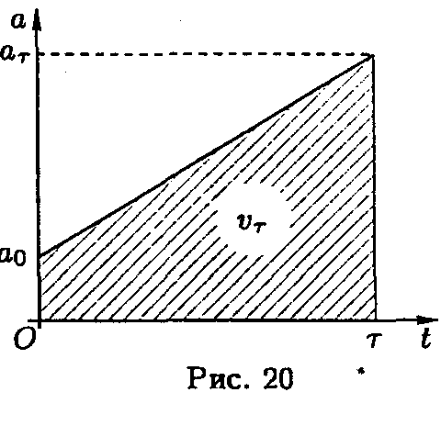
Задача 2. Метеорологическая ракета. Метеорологическая ракета стартует в вертикальном направлении с поверхности Земли. Ее топливо сгорает за τ = 40 с полета. В течение этого времени ускорение ракеты возрастает линейно от а₀ = g до а_{τ} = 5g. Найдите мощность двигателя ракеты перед окончанием его работы. Масса не заправленной ракеты m₀ = 10 кг, ускорение свободного падения g = 10 м/с².
Рис.13
Возможное решение
Ускорение ракеты а(t) = а₀ + (а_{τ} - а₀)$\frac{t}{τ}$.
По аналогии с тем, что пройденному пути соответствует площадь под графиком скорости, находим скорость V_{τ} ракеты в момент τ как площадь под графиком ускорения (рис.13): V_{τ}= τ ( а_{τ} + а₀)/2.
Согласно второму закону Ньютона, m₀ а_{τ} =F-mg, где F — сила тяги в конце полета. Мощность двигателя в этот момент
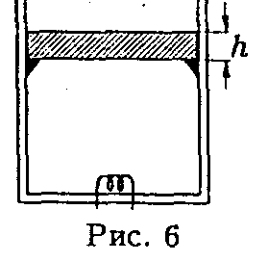
N = F V_{τ} = $\frac{m_{0}τ}{2}$( а_{τ} + g) ( а_{τ} + а₀) = 720 кВт.
Рис. 14
Задача 3. Тяжелый поршень. В теплоизолированном цилиндрическом сосуде с вертикальными гладкими стенками на небольших опорах лежит тяжелый однородный поршень толщиной h и плотностью ρ (рис. 14). Под поршнем находится газ массой m c удельной теплоемкостью C. Первоначально давление газа внутри цилиндра равно атмосферному. Газ начинают нагревать, при этом увеличение его давления Δp = α mΔt, где α - заданная константа, Δt - изменение температуры. Какое минимальное количество Q подвести к газу, чтобы поршень сдвинулся с места?
Возможное решение
Пусть М — масса поршня, S — площадь его основания, тогда чтобы он сдвинулся с места, давление газа в цилиндре должно превысить атмосферное на величину
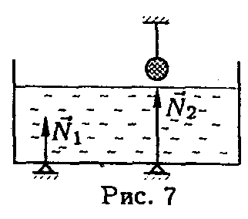
$Δp=\frac{\text{Mg}}{S}=ρ\text{gh}$.
Рис. 15
Из связи Δр и Δt находим $Δt=\frac{Δp}{αm}$. Следовательно, Q=cm Δt =$\frac{с}{α}Δp=\frac{cρ\text{gh}}{α}$ .
Задача 4. Сосуд на опорах Легкий цилиндрический сосуд с жидкостью плотностью ρ₀ стоит на двух параллельных опорах, силы реакций которых составляют N₁ и N₂ (рис. 15). В сосуд опустили на нити шарик массой m и плотностью ρ так, что он оказался на одной вертикали со второй опорой. При этом шарик полностью погружен в воду и не касается сосуда. Определите новые силы N'₁ и N'₂ реакций опор.
Возможное решение
Пусть F и F' — силы давления жидкости на основание сосуда до и после погружения шарика, тогда F' =F +$ρ_{0}\frac{\text{mg}}{ρ}$.
Поскольку сосуд легкий и цилиндрический, то при увеличении уровня воды центр масс сосуда с водой не смещается по горизонтали. Следовательно, точки приложения сил F и F' совпадают. Запишем условия равновесия сосуда до и после погружения шарика:
N₁+N₂= F, N'₁+N'₂= F', N₁l₁ = N₂l₂ , N'₁l₁ = N'₂l₂, где l₁ и l₂ — плечи реакций опор относительно точки приложения силы F.
Откуда N'₁ = N₁$(1+\frac{\text{mg}ρ_{0}}{(N_{1}+N_{2})ρ})$, N'₂ = N₂$(1+\frac{\text{mg}ρ_{0}}{(N_{1}+N_{2})ρ})$.
Заметим, что ответ не зависит от места погружения шарика.
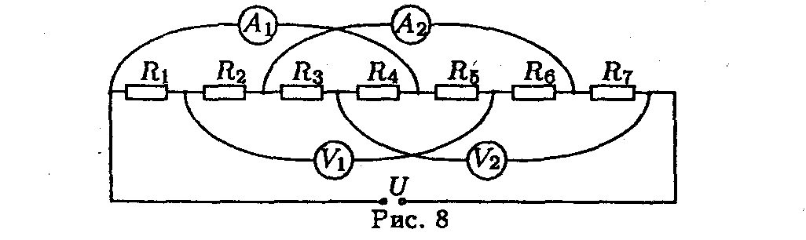
Задача 5. Измерения в электрической цепи. Семь резисторов сопротивлениями R₁=1кОм, R₂=2кОм, R₃=0,5кОм, R₄=2,5кОм, R₅=2кОм, R₆=1кОм, R₇=1кОм соединены с источником постоянного напряжения U=30 В (рис.16). К резисторам подключили два вольтметра и два амперметра. Определите их показания V₁, V₂, I₁, I₂. Приборы считайте идеальными.
Рис.16
Возможное решение
Перерисуем схему без вольтметров (рис. 17). Сопротивление каждой из параллельных ветвей цепи составляет r = R₁ + R₂ = R₃ + R₄= R₅ + R₆ = 3 кОм, поэтому полное сопротивление цепи
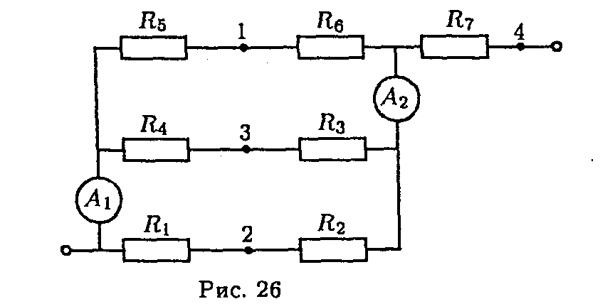
$R=\frac{r}{3}+R_{7}=2$кОм.
Рис. 17
Через резистор R₇ сила тока I = U/R. Через каждую из параллельных ветвей цепи течет одинаковый ток, поэтому сила тока в каждой из них i = I/3, откуда
I₁= I₂=2i=2U/3R=10 мА.
Показания V₁ и V₂ вольтметров найдем как напряжения между соответствующими точками: $V_{1}=\left|U_{\text{12}}\right|={\text{iR}}_{5}−{\text{iR}}_{1}=\frac{U}{3R}(R_{5}−R_{1})=5$В, $V_{2}=\left|U_{\text{34}}\right|={\text{iR}}_{3}+{\text{iR}}_{7}=\frac{U}{3R}(R_{3}+3R_{7})=\text{17},5$В.
10 класс
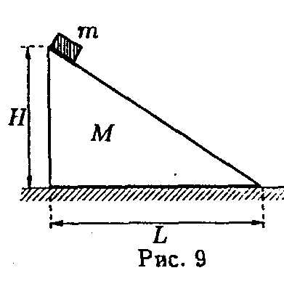
Задача 1. Клин и шайба (1). Вблизи вершины клина массой М, высотой Н и с длиной основания L удерживают небольшую шайбу массой m (рис. 18). Клин покоится на гладкой горизонтальной поверхности. Шайбу отпускают и она соскальзывает к основанию клина. На какое расстояние S при этом переместится клин?
Рис. 18
Возможное решение
Поскольку внешние силы, действующие на систему «клин-шайба», не имеют горизонтальных составляющих, горизонтальная координата центра масс системы не меняется: m(L - S) - MS = 0, откуда S = $\frac{m}{m+M}L$.
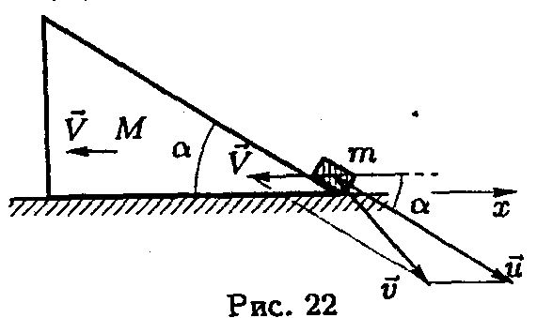
Задача 2. Клин и шайба (2). При выполнении условий предыдущей задачи найдите максимальную скорость V клина. Трением между клином и шайбой пренебречь.
Рис. 19
Возможное решение
Скорость клина будет максимальной, когда шайба достигнет его основания. Пусть $\vec{u}$- скорость шайбы в этот момент относительно клина, а $\vec{v}=\vec{V}+\vec{u}$ - ее скорость в неподвижной системе отсчета (рис. 22). По теореме косинусов для треугольника скоростей:
v² = u² + V² - 2uVcos a. (1)
Поскольку внешние силы, действующие на систему «клин-шайба» вертикальны, проекция импульса системы на ось х не меняется: О = m(u cos a - V) - MV, откуда
$u=\frac{m+M}{m\text{cos}α}V$ (2).
По закону сохранения энергии: mgH = $\frac{{\text{mv}}^{2}}{2}+\frac{{\text{MV}}^{2}}{2}\text{.}$
Подставив (1) и (2) в последнее уравнение и учитывая, что cos а = $\frac{L}{\sqrt{H^{2}+L^{2}}}$, найдем $V=\sqrt{\frac{2\text{gH}}{(1+\frac{M}{m})(\frac{M}{m}+(1+\frac{M}{m})\frac{H^{2}}{L^{2}})}}$ .
Задача 3. Стакан-поплавок. В глубоком цилиндрическом сосуде с внутренним диаметром D находится вода, в которой дном вниз плавает тонкостенный металлический стакан массой m и высотой H. Благодаря направляющим стенки стакана и цилиндра остаются параллельными. Какую минимальную работу А нужно совершить, чтобы утопить этот стакан, то есть заставить его пойти ко дну? Известно, что утопленный стакан не всплывает, а максимальная масса вмещаемой им воды равна М.
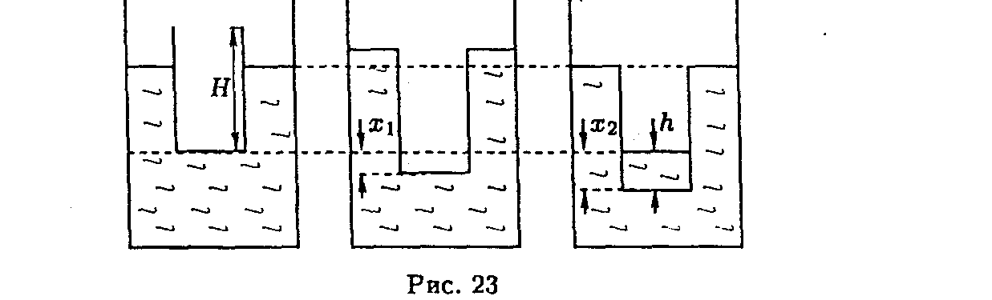
Возможное решение
Рис. 20
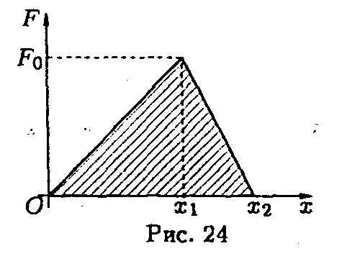
Будем медленно опускать стакан в воду. Для этого к нему нужно прикладывать вертикально вниз силу F, уравновешивающую сумму силы Архимеда и силы тяжести, действующие на стакан. Пока в стакане нет воды, F линейно зависит от глубины погружения х, причем F(0) = 0.
Рис. 21
Край стакана сравняется с уровнем жидкости в сосуде при х = х₁, (рис. 20). При этом
F(x₁) = Мg - mg = F₀.
По мере дальнейшего опускания стакана в него начнет затекать вода. Сила тяжести, действующая на стакан с жидкостью, будет увеличиваться, а F - уменьшаться линейно с х.
При х = х₂ сила F достигнет нулевого значения и стакан утонет:
mg + Мg (h/H) - Мg = F(x₂) =0, откуда h = H(1- m/M).
Нетрудно показать, что это произойдет, когда уровень воды в сосуде станет равным первоначальному, поэтому x₂= h.
Построим график зависимости F(x), 0 ≤ х ≤х₂ (рис. 21). Совершенной работе соответствует площадь под графиком: А=$\frac{1}{2}F_{0}x_{2}=\frac{1}{2}\text{MgH}(1−\frac{m}{M})^{2}$.
Обратите внимание на то, что результат не зависит от диаметра сосуда.
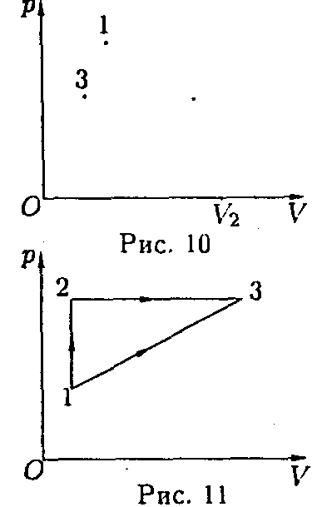
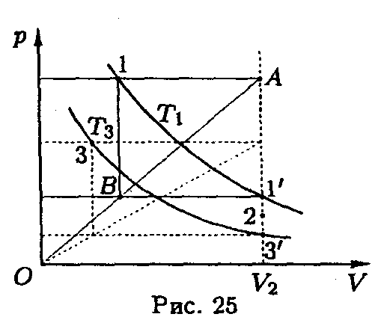
Задача 4. Точка на изохоре. В процессе 1-2-3 температура идеального газа изменяется от T₁ в точке 1 до Т₃ в точке 3, принимая значение Т₂ = (Т₁+Т₃)/2 в точке 2, которой соответствует объем V. Найдите построением с помощью циркуля и линейки без делений положение точки 2 на графике (рис.22).
Рис. 23
Рис. 22
Возможное решение
Через точку 1 проведем изобару до пересечения в точке А с изохорой V₂, (рис. 23). Соединим отрезком точки А и О. Через точку 1 проведем изохору до пересечения в точке В с прямой ОА. Через точку В проведем изобару до пересечения в точке 1' с изохорой V₂. Полученная точка 1' лежит на изотерме Т₁, так как из построения следует
$\frac{V_{1}}{V_{1^{′}}}=\frac{p_{1}^{'}}{p_{1}}$.
Аналогично построим точку 3' пересечения изотермы T₃ с изохорой V₂. В изохорическом процессе давление прямо пропорционально температуре. Поскольку $T_{2}=\frac{T_{1}+T_{3}}{2}$, то $p_{2}=\frac{p_{1^{'}}+p_{3^{'}}}{2}$, поэтому точка 2 лежит посередине отрезка 1'3'.
Задача 5. Максимальный КПД цикла (1). В тепловой машине в качестве рабочего тела используют идеальный одноатомный газ. Машина работает по циклу (рис. 24), состоящему из изохоры 1-2, изобары 2-3 и процесса 3-1, в котором давление и объем связаны линейной зависимостью. Найдите максимальный КПД
такого цикла.
Р
V
3
1
2
Рис. 24
Возможное решение
Пусть ν— количество газа, R — универсальная газовая постоянная. Система получает теплоту на участках 1-2 и 2-3: Q₁₂= ν C_{v}ΔT₁₂=3/2 νR(T₂ –T₁),
Q₂₃ =νC_{p} ΔT₃₂ =5/2ν R(T₃–T₂), где T_{i} — температура в соответствующем состоянии. Введем коэффициенты α и β. α = p₂/p₁, β = V₃/V₁, где р_{i} и V_{i}— давление и объем в соответствующем состоянии.
Используя уравнение Менделеева - Клапейрона pV = ν RT, получаем выражение для теплоты, подводимой к системе за цикл:
$Q=Q_{\text{12}}+Q_{\text{23}}=\frac{3}{2}(p_{2}V_{1}−p_{1}V_{1})+\frac{5}{2}(p_{2}V_{3}−p_{2}V_{1})=\frac{3}{2}(α−1)p_{1}V_{1}+\frac{5}{2}α(β−1)p_{1}V_{1}$.
Работа газа за цикл равна площади треугольника 1-2-3 в координатах (V,p): A=$\frac{1}{2}(α−1)p_{1}⋅(β−1)V_{1}$. КПД цикла $η=\frac{A}{Q}=\frac{(α−1)(β−1)}{3(α−1)+5(β−1)}=\frac{1}{5}−(\frac{\frac{3}{5β}+\frac{1}{α}−\frac{8}{5\text{αβ}}}{5−\frac{2}{β}−\frac{3}{\text{αβ}}})$.
КПД максимален, когда выражение в скобках минимально. Поскольку оно положительно и стремится к 0 при больших α и β, то $η_{\text{мах}}=\frac{1}{5}$.
11 класс
Задача 1. Взвешивание Земли. Определите массу m Юпитера. Считайте известными среднюю плотность Юпитера ρ = 1,25 · 10³ кг/м³, ускорение свободного падения на его поверхности g = 24,9 м/с² и гравитационную постоянную G = 6,67 ·10⁻¹¹ Н·м²/кг².
Возможное решение
По закону всемирного тяготения $g=\frac{γm}{R^{2}}=\frac{4}{3}\text{πρ}Rγ$, откуда $R=\frac{3g}{4\text{πγρ}}$.
Следовательно, $m=\frac{4}{3}{πR}^{3}ρ=(\frac{3}{4\text{πρ}})^{2}(\frac{g}{γ})^{3}≈1,\text{90}⋅{\text{10}}^{\text{27}}$кг.
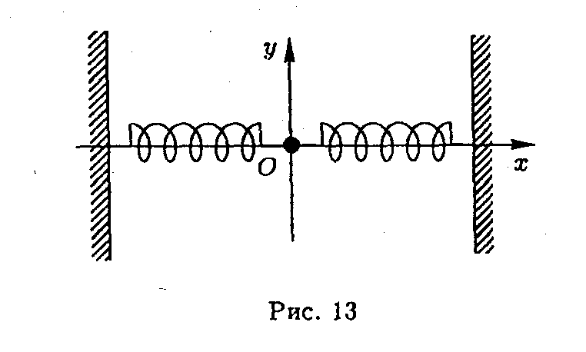
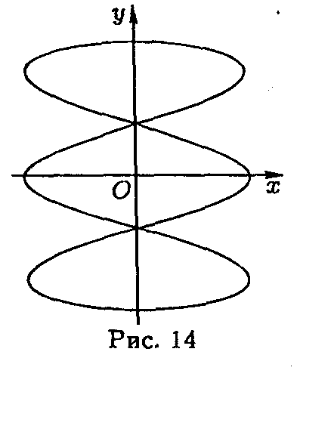
Задача 2. Двумерные колебания. На гладкой горизонтальной поверхности находится грузик, прикрепленный двумя Одинаковыми пружинами к стенкам. Когда грузик находится в положении равновесия, пружины имеют одинаковое растяжение δ. Введем систему координат Оху. Траектория грузика, совершающего малые колебания, изображена на рисунке 25. Определите δ, если длина пружин в нерастянутом состоянии равна а.
Рис. 25
Возможное решение
При малом смещении Δx вдоль оси x возникает возвращающая сила F₁=2kΔx. Частота малых колебаний вдоль оси х равна $ω_{x}=\sqrt{\frac{2k}{m}}$, где m — масса грузика, k — жесткость пружины. При малом смещении вдоль оси y возникает возвращающая сила F₂=2F₀$\frac{Δy}{δ+a}$, где F₀ = kδ — сила натяжения пружин в положении равновесия. Значит, частота малых колебаний вдоль оси у равна$ω_{y}=\sqrt{\frac{2k}{m}\frac{δ}{δ+a}}$. Из картины двумерных колебаний видно, что $\frac{ω_{у}}{ω_{х}}$= 1/3. Следовательно, $\frac{δ}{δ+a}=\frac{1}{9}$, откуда $δ=\frac{1}{8}а$.
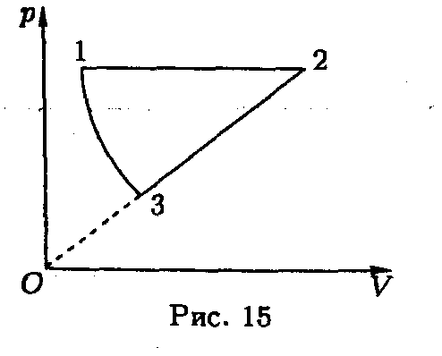
Задача 3. Максимальный КПД цикла (2). В тепловой машине в качестве рабочего тела используют идеальный одноатомный газ. Машина работает по циклу (рис. 26), состоящему из изобары 1-2, процесса 2-3, в котором давление прямо пропорционально объему, и адиабаты 3-1. Найдите максимальное значение КПД такого цикла.
Рис. 26
Возможное решение
Обозначим количество газа в системе через v, его молярные теплоемкости при постоянном объеме или давлении через С_{v} и С_{р} соответственно. Символом Δ будем обозначать малые изменения соответствующих величин. Для любого процесса молярная теплоемкость $C=\frac{ΔQ}{νΔT}=\frac{ΔU+ΔA}{νΔT}$, где ΔQ — теплота, подведенная к системе, ΔT - изменение температуры, ΔU = ν С_{v}ΔT - изменение внутренней энергии, ΔA= рΔV — работа системы. Из закона Менделеева - Клапейрона pV = vRT находим рΔV + VΔр = νRΔT. Отсюда для процесса 2-3 получаем $ΔV=\frac{νRΔT}{p+αV}=\frac{νRΔT}{2p}$,
где использована линейная связь между давлением и объемом: р = αV, α= const, Δр = αΔV. Подставим выражения для ΔU и ΔА в формулу для теплоемкости: $C=\frac{ΔU+ΔA}{νΔT}=\frac{{νC}_{v}ΔT+p\frac{νRΔT}{2p}}{νΔT}=C_{v}+\frac{R}{2}=\frac{C_{v}+C_{p}}{2}$.
Найдем теперь КПД цикла. Пусть T₁, Т₂, T₃ — температуры в соответствующих состояниях системы, тогда на участке 1-2 газ получает теплоту Q₁₂= ν C_{p}(T₂-T₁), а на участке 2-3 отдает теплоту Q₂₃= ν C (T₂-T₃).
На участке 3-1 теплообмена нет.
КПД цикла $η=1−\frac{Q_{\text{23}}}{Q_{\text{12}}}=1−\frac{C(T_{2}−T_{3})}{C_{p}(T_{2}−T_{1})}=1−\frac{(\frac{C_{v}}{C_{p}}+1)}{2}⋅\frac{(1−\frac{T_{3}}{T_{2}})}{(1−\frac{T_{1}}{T_{2}})}$
В процессе 3-1 над системой совершается работа, поэтому Т₁> T₃. Следовательно, при увеличении T₂ выражение в скобках стремится к 1 — своему минимуму. Таким образом, $η_{\text{мах}}=\frac{1−\frac{C_{v}}{C_{p}}}{2}=0,2$, где использовано С_{v}/С_{р} = 3/5.
Задача 4. Продавец воздуха. Говорят, что в распоряжении главного злодея романа А.Беляева «Продавец воздуха» была электростанция мощностью W = 6 ГВт (мощность Красноярской ГЭС). Оцените, через какое время τ после начала осуществления этого «коварного плана» по откачиванию воздуха из атмосферы и его сжижению жители Земли ощутят снижение атмосферного давления? Считайте, что давления от р₁ = 730 мм рт.ст. до р₂ = 780 мм рт.ст. воспринимаются как допустимые отклонения от нормального, теплота, отнимаемая у сжижаемого газа, передается воде мирового океана. Атмосфера и гидросфера имеют одинаковую среднюю температуру t_{о} = 4°С. Радиус Земли r = 6400 км, плотность ртути ρ = 13600 кг/м³. Для воздуха: молярная масса μ= 29 кг/кмоль, температура кипения t≈196°С, теплота парообразования L≈6,7 кДж/моль, нормальное атмосферное давление р_{о} = 760 мм рт.ст.
Возможное решение
Жители Земли ощутят изменение атмосферного давления, если масса атмосферы М= 4πr² р_{о} /g уменьшится на $m=M\frac{p_{0}−p_{1}}{p_{0}}=\frac{4{πr}^{2}(p_{0}−p_{1})}{g}$.
Для этого можно использовать обращенную тепловую машину (тепловой насос) с охлаждаемым телом температурой Т₁ = 77 К и нагреваемым телом температурой Т_{о} = 277 К. Количество теплоты Q, выделяющейся при преобразовании в жидкость воздуха массой m: $Q=\frac{m}{μ}(C_{p}(T_{0}−T_{1})+L$, где С_{р} =ЗR/2 — теплоемкость при постоянном давлении.
Чтобы отобрать у воздуха такое количество теплоты и передать его воде при температуре T₀, требуется работа А. Эта работа минимальна, когда мы охлаждаем газ по обратному циклу Карно, для которого $\frac{A}{Q}=\frac{T_{0}−T_{1}}{T_{1}}$ , откуда $A=Q\frac{T_{0}−T_{1}}{T_{1}}$.
Окончательно, $τ=\frac{A}{W}=\frac{4{πr}^{2}(p_{0}−p_{1})}{\text{Wg}μ}(C_{p}(T_{0}−T_{1})+L)\frac{T_{0}−T_{1}}{T_{1}}≈\text{50}⋅{\text{10}}^{3}$лет.
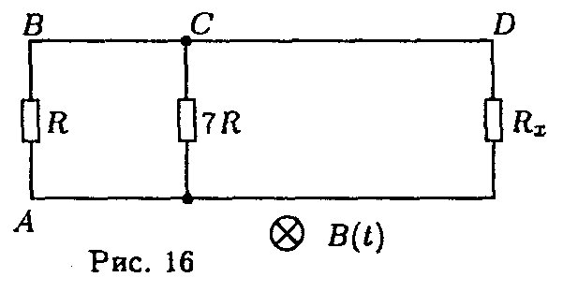
Задача 5. Проволочный каркас в магнитном поле.
Рис. 27
В проволочный каркас в форме двух прямоугольников с размерами АВ = ВС = а и CD = 2a впаяны небольшие по размерам резисторы с сопротивлениями R, 7R и R_{x}. Конструкция помещена в однородное магнитное поле, направленное перпендикулярно ее плоскости и изменяющееся во времени с постоянной скоростью ΔВ/Δt = k. При каком сопротивлении резистора R_{х} ток через резистор сопротивлением 7R не будет течь?
Возможное решение
ЭДС в левом и правом контурах «направлены» против часовой стрелки (при k > 0) и их модули ε₁= ka², ε₂= 2ka².
По второму правилу Кирхгофа для левого и правого контуров при токе I через резисторы с сопротивлениями R и R_{x} получаем ε₁= IR, ε₂ = IR_{x}. Отсюда
R_{x} = R(ε₁/ε₂) = 2R.
Задача 6. Перезарядка емкостей. Вдали от большого заряженного котла находится незаряженная кастрюля. Небольшой незаряженной кружкой с изолированной ручкой прикасаются сначала к котлу, а затем к кастрюле. На кастрюле появляется заряд q₁. Процедуру повторяют. Заряд кастрюли возрастает до q₂. Найдите заряд q кружки после касания котла. Вся посуда изготовлена из алюминия. Кружкой касаются одних и тех же мест котла и кастрюли.
Возможное решение
Поскольку котел большой, изменением его заряда на протяжении всего эксперимента можно пренебречь. Поэтому заряд, возникающий на кружке после касания котла, будет одинаковым в первом и втором случае. После первого касания кастрюли ее заряд q₁, а заряд кружки (q - q₁), после второго — соответственно q₂ и q₁+(q—q₂). Отношение зарядов двух соприкасающихся тел зависит только от их формы и взаимного расположения, поэтому$\frac{q_{1}}{q−q_{1}}=\frac{q_{2}}{q_{1}+q−q_{2}}$, откуда $q=\frac{q_{1}^{2}}{q_{2}−q_{1}}$.
Проверьте себя
Задачи-тесты
В американском журнале для учителей («The Physics Teacher») были опубликованы тесты по механике для учащихся средней школы. Из них мы отобрали 15 наиболее интересных заданий, которые приводятся ниже. Все их нужно выполнить за 15 минут. Вы и ваши дети, изучившие механику в IX классе, можете проверить сами себя. Читайте содержание заданий и выписывайте коды выбранных ответов из предложенных вариантов (например, ID. 2Е, ЗА, 4А, ... и т.д.). Сверив свои ответы с правильными вы сможете понять, соответствует ли ваше образование уровню американской школы и сможете ли вы выдержать вступительные экзамены знаменитого Гарвардского университета США.
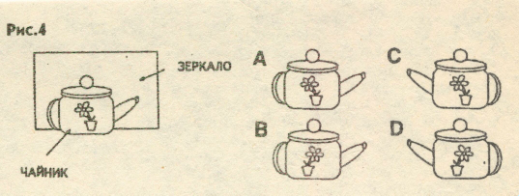
Поставьте перед собой будильник, установите его звонок на 15 минут после начала работы и принимайтесь за дело. Желаем вам успеха!
1. Чайник поставили перед зеркалом. Каким будет изображение чайника в зеркале, если его повернуть стороной с цветком к зеркалу?
Правильный ответ D.
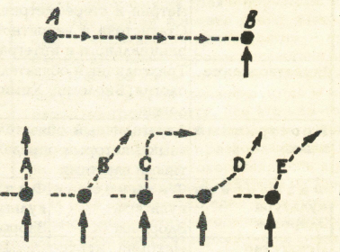
2. Шайба скользит без трения по льду из точки «А» в точку «В», где получает удар в направлении стрелки.
а) По какой траектории движется шайба после удара?
б) Какова будет скорость шайбы после удара?
А. Равна скорости до удара. В. Равна скорости, полученной при ударе, и не зависит от начальной скорости. С. Равна арифметической сумме начальной скорости и скорости, полученной при ударе. D. Меньше и начальной скорости, и скорости, полученной при ударе (каждой в отдельности). Е. Больше, чем начальная скорость, но меньше арифметической суммы начальной и полученной при ударе.
а) Правильный ответ В. Если вы дали другой ответ, то вам следует повторить сложения импульсов.
б) Если вы выбрали вариант Е - этот правильный ответ. Тем, кто ошибся, следует повторить правило сложения векторных величин.
3. Два студента сидят в роликовых креслах. Масса одного 95 кг, а другого 75 кг. Один отталкивает другого ногами, и кресла движутся. Какие силы действуют на каждого из них?
А. Силы между студентами не действуют. В. Студент «а» действует на студента «b», но «b» не действует на «а». С. Оба действуют друг на друга, не «b» действует с большей силой. D. Оба действуют друг на друга, не «а» действует с большей силой. Е. Каждый действует на соседа с равной силой.
Правильный ответ Е. Если вы дали другой ответ, то вам нужно всерьез повторить все три закона Ньютона.
4. Большой грузовик сломался. Его толкает легковой автомобиль. Чему равна сила его воздействия на грузовик, когда легковой автомобиль трогается и набирает скорость?
А. Сила, действующая на грузовик, равна силе, действующей на легковой автомобиль. В. Сила со стороны легкового автомобиля на грузовик меньше, чем со стороны грузовика на легковой автомобиль. С. Сила со стороны легкового автомобиля больше, чем со стороны грузовика. D.У легкового автомобиля работает двигатель, а у грузовика нет. Следовательно, сила действует только со стороны легкового автомобиля. Е. Никакие силы не действуют. Грузовик движется потому, что он на пути легкового автомобиля.
Правильный ответ А. Если вы думаете иначе, как следует разберитесь с третьим законом Ньютона.
5. Когда резиновый мяч отскакивает от пола, направление его движения меняется.
Это происходит потому, что А. Сохраняется энергия мяча. В. Сохраняется количество движения мяча. С. Пол действует на мяч с силой, которая его останавливает и движет в обратном направлении. D. Пол на пути мяча, а мяч сохраняет движение. Е. Ничего из приведенного выше.
Правильный ответ С. Если ошиблись, придется повторить определение силы и второй закон Ньютона.
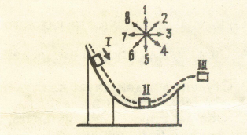
6. Тело скользит без трения с горки по криволинейной поверхности, изображенной на рисунке. Соотнесите диаграмму стрелок и рисунок в ответах на следующие три вопроса:
а) Какой стрелке диаграммы наилучшим образом соответствует направление ускорения тела в позиции 1 ? А. 1, В. 2, С. 4, D. 5, Е. Ни одной из указанных.
Правильный ответ С. В случае ошибки нужно повторить законы динамики и правило сложения сил.
б) Какой стрелке диаграммы соответствует направление ускорения тела в положении 2? А. 1 , В. 3, С. 5, D.7 , Е. Ни одной из указанных, ускорение равно нулю.
Правильный ответ А. Если есть сомнения, то надо повторить второй закон Ньютона и прорешать задачи на движение тела по окружности.
в) Какой стрелке соответствует направление ускорения тела в позиции 3 после соскальзывания с горки? А. 2, В. 3, С. 5, D. 6, Е. Ни одному из указанных, ускорение равно нулю.
Правильный ответ С. Если пренебречь сопротивлением воздуха, то в точке III на тело действует только одна сила тяжести.
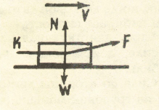
7. Человек тянет груз по горизонтальной плоскости с постоянной скоростью V, прилагая силу F. Стрелками W, N, К показаны направления других сил, действующих на груз. Какое из следующих соотношений верно? А. F = К и N = W. В. F = К = N =W. C. F>K и N<W. D. F = К и N = W. Е. Ни одно из указанных.
Правильный ответ С. Это задача на сложение сил.
8. Попробуйте ответить на следующие три вопроса, касающиеся рисунка. На рисунке изображены две шайбы: I массой m и II массой 4m. Шайбы находятся на горизонтальной поверхности и могут двигаться без трения. На них постоянно действуют одинаковые силы.
ФИНИШ
I
4m
m
II
2
а) Какая из шайб на финише получит большую кинетическую энергию? А. I В. II C. Одинаковую энергию. D. Для ответа информации не достаточно.
Правильный ответ С. Тема «Работа и мощность»
б) Какая шайба придет к финишу первой? А. I. В. II. C. Обе придут одновременно D. Для ответа информации не достаточно.
Правильный ответ А. Задача на второй закон Ньютона.
в) Какая шайба получит к финишу больший импульс? А. I. В. II C. Одинаковый импульс. D. Для ответа информации не достаточно
Правильный ответ В. Второй закон Ньютона и импульс тела.
9. Дан график зависимости скорости от времени
t, с
V, м/с
2
8
15
6
а) Каково среднее ускорение тела в
промежутке t = 0 и t = 6,0 с? А. 3 м/с², В. 1,5 м/с², С. 0,83 м/с². D. 0,67 м/с². Е. Ни одно из предложенных.
Правильный ответ D. Приращение скорости нужно разделить на время.
б). Каков путь объекта в промежутке t = 0 и t = 6,0 с? А. 20 м, В. 8,0 м, С. 6,0 м, D. 1,5 м. Е. Ни один из предложенных.
Правильный ответ А. Путь определяется по площади, ограниченной графиком.
в) Какова была средняя скорость объекта в первые 6 с ?
А. 3,3 м/с, В. 3.0 м/с, С. 1,8 м/с, D. 1,3 м/с, Е. Ни один из предложенных.
Правильный ответ А.
I
II
III
10. Три одинаковые горящие свечки одновременно накрыли банками так, как показано на рисунке. Что после этого произойдет?
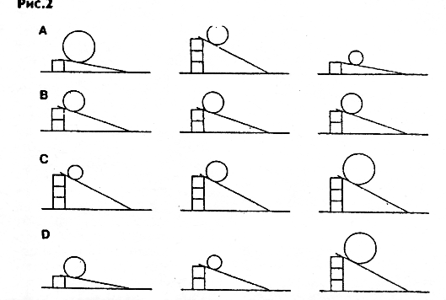
А. Все свечи погаснут одновременно.
В. Свечи погаснут в следующем порядке: 1, 2, 3.
С. Свечи погаснут в следующем порядке: 3,2, 1.
D. Свечи будут гореть недолго, а затем все одновременно погаснут.
Ваш ответ?
11.Чтобы проверить зависимость отката шарика, отсчитанного от нижнего края плоскости, от его массы Нужно проделать опыты. Какую группу опытов следует выбрать?
Ваш ответ?
V
1
2
3
4
12. Девочка в очках бежала по дороге. Внезапно она резко остановилась, и ее очки упали. По какой траектории скорее всего падали очки?
Ваш ответ?
13. Магнит на удочке Водитель автокара стоит в машине и держит перед собой удочку с сильным магнитом, который находится за пределами машины и направлен своими полюсами к радиатору автомобиля. Заставит ли этот магнит двигаться стальную машину?
А) да. Б) нет. В) да, если не будет трения.
14. Тугая резьба Гайка очень туго сидит на резьбе. Что нужно сделать, чтобы легче было ее открутить? А) остудить. Б) нагреть. В) ничего.
15. Банка с мухами Стая мух находится в закрытой банке. Банку ставят на весы. Наибольшим будет вес, когда мухи… А) сидят на дне. Б) летают внутри. В) Всегда одинаков.
16. Холодная ванна В ванне, заполненной до краев ледяной водой, плавает айсберг. Когда он растает, вода в ванне… А) немного опустится. Б) перельется через край. В) останется на прежнем уровне.
17. Любители горячего Официант в ресторане приносит кофе. Вы хотите, чтобы к моменту кофепития он остыл как можно меньше. Вы добавляете сливки комнатной температуры в кофе…
А) немедленно. Б) непосредственно перед питьем. В) безразлично, когда.
18. Пули и колода В деревянную колоду выстрелили двумя пулями – резиновой и алюминиевой. Обе одинакового размера, веса и имели одинаковую скорость. Какая из них ударит колоду сильнее? А) резиновая. Б) алюминиевая. В) одинаково.
19. Карусель Петр и Денис стоят на вращающейся карусели. Петр бросает мяч точно в Дениса и видит, мяч…А) попадает в Дениса. Б) пролетает мимо Дениса в направлении вращения.
В) пролетает мимо Дениса в противоположном направлении.
20. Электрон Электрон влетает в магнитное поле так, как показано на рисунке. Куда он отклонится от первоначального направления?
В
q
1
2
3
А) по траектории 1
Б) по траектории 2
В) по траектории 3
Г) верного ответа в указанных траекториях нет.
21. Камень на веревке Камень, привязанный к веревке, вращается в горизонтальной плоскости. Куда он полетит, если вдруг веревка порвется?
А) по траектории 1. Б) по траектории 2. В) по траектории 3. Г) по траектории 4.
22.Зеленый квадрат
На белом экране нарисован зеленый квадрат. Наблюдатель смотрит через красное стекло. При этом он увидит…
1
V
2
3
4
а) черный квадрат на красном фоне
б) черный квадрат на зеленом фоне
в) синий квадрат на зеленом фоне
г) красный квадрат на черном фоне.

МИФ-2, №3, 2007

Лукина Галина Степановна, методист ХКЦТТ

Основы динамики в применении к решению задач

Занятия по физике в 2004-2005 учебном году в Хабаровской краевой заочной физико-математической школе посвящены основам динамики в применении к решению задач. Прежде всего, вспомним те силы, которые могут нам встретиться при решении задач.

Каждую из сил будем рассматривать по определенной схеме:
- определение или условие появления силы;
- буквенное обозначение ее;
- формула для вычисления (если таковая имеется);
- направление силы;
- точка приложения силы;
- особые замечания.
1. Сила давления
1.1. Силой давления называют любую силу, действующую на опору перпендикулярно (нормально) к ней.
  - Обозначают силу давления чаще всего F_{д} или Р.
  - F_{д}= p S, здесь р - давление, S - площадь опоры.
  - Сила давления направлена перпендикулярно к опоре (это заложено в ее определении). Направление действия - от тела к опоре.
  - Сила давления приложена к опоре.
  - Особое внимание следует уделить физической величине - давлению.
Единица измерения давления в СИ - Паскаль: Па = Н/м² = кг м⁻¹с⁻².
Часто в задачах используют внесистемную единицу измерения давления - атмосферу. Причем, разделяют атмосферу физическую (1 атм=1,01·10⁵ Па)
и атмосферу техническую (1 ат = 0,98·10⁵ Па).
В численном значении этих величин есть небольшая разница, но мы будем считать их приблизительно одинаковыми, равными р₀ = 1 атм ≈ 100 кПа =10⁵ Па.
Называют эту величину - нормальное атмосферное давление и обозначают р₀ .
Две других внесистемных единиц давления, довольно часто употребляемых в технической литературе, связаны с гидростатическим давлением. Напомним, что гидростатическое давление обусловлено весом покоящейся жидкости: р_{h} = ρ_{ж}gh, где ρ_{ж} - плотность жидкости, h – высота уровня жидкости, то есть вертикальное расстояние от поверхности жидкости до данной точки (рис. 1).
С учетом внешнего давления, давление в любой точке жидкости рассчитывается по закону Паскаля: р = р₀ + ρ_{ж}gh.
Одна из таких внесистемных единиц давления – 1 мм рт. ст. - миллиметр ртутного столба, то есть давление, оказываемое столбиком ртути высотой 1 мм. Так как плотность ртути ρ_{ж}=13,6·10³ кг/м³, g=9,8 м/с², h=1мм, то давление, оказываемое столбиком ртути высотой 1 мм, равно р_{h}=ρ_{ж}gh = 133 Па. Записывают так: 1 мм рт. ст. = 133 Па, поэтому р₀= атм =10⁵ Па ≈ 760 мм рт. ст.
Другая внесистемная единица давления - 1 метр водяного столба, то есть давление столба воды высотой 1 м. Плотность воды ρ_{ж}=10³ кг/м³; g=9,8 м/с²; h =1м.
р_{h} = ρ_{ж}gh = 0,98·10⁴ Па ≈10⁴ Па. Тогда р₀ = 1 атм =10⁵ Па ≈ 10 м вод. ст.
Единица измерения 1 м вод. ст. значительно упрощает расчеты давления на какой-либо глубине в пресной воде, плотность которой равна ρ = 10³ кг/м³, а температура не меняется с глубиной.
Например, давление на глубине h=40 м в стоячей пресной воде с учетом атмосферного давления равно р = (1+4) атм = 5 атм=500 кПа.
Обратная задача: на какой глубине в стоячей пресной воде давление составляет 350 кПа?
Вычитая нормальное атмосферное давление 100 кПа, получаем, что давление, создаваемое только столбом воды, равно 250 кПа. То есть искомая глубина h = 25 м.

2. Сила реакции опоры
2.1. Тело опирается на гладкую поверхность или опору. Сила реакции опоры (реакция опоры) - это сила противодействия силе давления.
2.2. Обозначается разными буквами: F, R, N, Q, S и другими буквами. Чаще других реакция опоры обозначается буквами R или N, что видимо, связано с названием силы («реакция») или ее направлением («нормаль»).
Рис. 2.
N
N
Рис.2
2.3. Специальной формулы для вычисления нет.
2.4. Так как реакция опоры является силой противодействия силе давления, то и направлена она перпендикулярно (нормально) опоре. Направление действия - от опоры к телу. Когда соприкосновение тела с опорой происходит в одной точке, сила реакции поверхности приложена в точке касания тел и направлена либо по общей нормали к поверхностям соприкасающихся тел в точке их касания, либо по нормали к поверхности тела или к поверхности опоры. Такую реакцию называют нормальной.
2.5. Приложена реакция опоры к телу. Поэтому на схематическом рисунке, рассматривая силы, действующие на тело, лежащее на опоре, мы ее обязательно должны показывать.

N

Рис. 3
2.6. Особое внимание следует обратить на случай, когда тело опирается на наклонную плоскость или кривую поверхность. В любом случае реакция опоры направлена нормально (перпендикулярно) к поверхности (рис. 2, 3, 4).
Рис. 4.
N₂
R

N

α

Рис. 5
Если связь шарнирная (рис. 5), то реакция такого шарнира может иметь любое направление в плоскости, перпендикулярной к его оси (в плоскости рисунка).

3. Сила натяжения нити

Рис.6

Т

3.1. Если связь осуществляется гибкой нитью, то упругую реакцию нити называют силой натяжения. Иными словами, силой натяжения нити называют силу, с которой нить действует на подвешенное на ней тело.
3.2. Обозначается сила натяжения различными буквами: F_{н}, N, R, S, Q и другими буквами латинского алфавита.
3.3. Специальной формулы для расчета силы натяжения нити нет.
3.4. Сила реакции нити всегда направлена вдоль нити от той точки, в которой нить прикрепляется к телу, то есть по нити от тела.
3.5. Приложена сила натяжения нити к телу, поэтому на схематических рисунках обязательно показывается.
T
N

❒
Q

❒
S

❒
Т

Рис. 7
3.6. Обратить внимание следует на направление силы натяжения нити в случае, когда нить находится под телом. Такая ситуация возникает при прохождении вращающимся в вертикальной плоскости телом верхней точки петли (рис. 6).
Если на тело действует несколько нитей (рис. 7), то силу натяжения каждой нити следует показывать отдельно и рекомендуется обозначать разными буквами.
4. Сила тяжести
4.1. Силой тяжести называют силу, сообщающую телу ускорение свободного падения g.
4.2. Обозначается эта сила практически всегда сочетанием букв mg.
4.3. Формула для ее вычисления заложена в обозначении: сила тяжести находится произведением массы тела на ускорение свободного падения mg.
4.4. Направлена сила тяжести вертикально вниз. Но это вовсе не означает, что направлена она к центру планеты. Дело в том, что вертикаль совпадает с радиусом планеты только в полярных и экваториальных точках, а в остальных точках планеты - не совпадает (причина такого несовпадения заключается во вращении планеты вокруг своей оси). Поэтому и сила тяжести направлена по радиусу планеты только в полярных и экваториальных точках. О направлении силы тяжести во всех других точках планеты мы будем говорить в специальной статье.
mg

Рис. 8.

4.5. Приложена сила тяжести к телу. Поэтому на схематических рисунках необходимо обязательно указывать эту силу, направляя ее вертикально вниз в любом случае: и тогда, когда тело находится на горизонтальной плоскости, и тогда, когда опора наклонена под углом к горизонту (рис. 8, 9).

mg

α

Рис. 9.
5. Вес тела
5.1. Весом тела называют ту силу, с которой тело растягивает нить подвеса или давит на опору.
5.2. Обозначают вес обычно Р.
5.3. Специальной формулы для расчета веса нет. В состоянии покоя или равномерного прямолинейного движения тела в вертикальном или горизонтальном направлении в вакууме вес численно равен силе тяжести. Но только в этих случаях! При изменении скорости, или при наклоне опоры относительно линии горизонта, или при помещении тела в более плотную, чем воздух (вакуум) среду вес обязательно изменится и равенства между весом и силой тяжести уже не будет.
5.4. Направление веса также зависит от условий, поэтому говорить о каком-либо направлении веса не имеет смысла. Чаще всего вес по направлению противоположен силе натяжения нити или реакции опоры.
5.5. Приложен вес не к телу, а к связи: к нити или к опоре. Поэтому на схематических рисунках при расстановке сил, действующих на тело, эту силу не показывают.
5.6. Иногда в задачах для тела, находящегося в состояния покоя в воздухе на горизонтальной плоскости или подвешенного к нити, дается не масса его, а вес. В этих случаях подразумевается, что сила тяжести численно равна весу телу, то есть Р=mg. Разделив данное значение веса на ускорение свободного падения, вы получите значение массы тела.
Если тело находится в иных условиях (в более плотной, чем воздух, среде) и в другом состоянии (движется с ускорением), то для определения веса необходимо вначале рассчитать либо силу реакции опоры R, либо силу натяжения нити Т. Вес в таком случае численно равен силе реакции опоры Р=R или силе натяжения нити Р=Т, но направлен в противоположную сторону и приложен не к телу, а к связи – к опоре или к нити.
6. Архимедова (выталкивающая) сила
6.1. Выталкивающая сила - это сила, которая действует на тело, помещенное в жидкость (или газ). Обусловлена эта сила разностью давлений, которое оказывает жидкость (или газ) на верхнюю и нижнюю поверхность тела, помещенного в эту жидкость (или газ).
6.2. Обозначается обычно F_{Арх} или F_{в}.
6.3. Вычисляется выталкивающая сила F_{в}=ρ_{ж}gV_{п}, где ρ_{ж} - плотность жидкости, g - ускорение свободного падения, V_{п} - объем той части тела, которая погружена в жидкость.
S
2

h
1

❒
F
2

❒
F
1

h
2

Рис.10

F
2
= P
2

⋅
F
1
= P
1

⋅
S
1

6.4. Направлена выталкивающая сила всегда вертикально вверх, на что указывает и ее название. Действительно, сила давления жидкости (или газа) на нижнее основание всегда больше, чем на верхнее. Поэтому равнодействующая этих сил всегда имеет преимущественное направление вертикально вверх.
6.5. Приложена выталкивающая сила к телу, помещенному в жидкость (или газ). На схематических рисунках показывается обязательно.
  - Обратите внимание, что иногда выталкивающую силу следует рассчитывать, исходя из ее природы: F_{в}=p₁S₁-p₂S₂. Здесь р₁ и р₂ - давление соответственно на нижнее и верхнее основание тела (рис. 8), а S₁ и S₂ - соответственно площади нижнего и верхнего оснований. Если рассматривается случай, когда тело лежит на дне водоема, то обратите внимание на условия его прилегания ко дну: если вода подтекает под нижнее основание тела, то выталкивающая сила рассчитывается по одной из приведенных формул. Если же тело прилегает ко дну так плотно, что вода не подтекает под его нижнее основание, то формулу выталкивающей силы лучше не применять - необходимо рассмотреть все силы, действующие на это тело со стороны жидкости и дна водоема и применить к ним уравнения статики или динамики.
В задачах, где рассматривается плавающее в пресной воде тело, часто бывает удобно применять следующее соотношение: пусть тело плотностью ρ_{т} и объемом V_{т} плавает в пресной воде (ρ_{в}=1000 кг/м³), погружаясь в нее на k-ую часть своего объема (то есть k = $\frac{V_{\text{погр}\text{.}}}{V_{т}}$ или V_{погр.}= kV_{т}).
Тогда по условию плавания тела F_{в}=mg или ρ_{в}gkV_{т}= ρ_{т}gV_{т}. Получаем ρ_{т}= ρ_{в}k.
Например, тело, плавающее в пресной воде, погружаясь в нее на 3/4 своего объема, имеет плотность, равную 3/4 от плотности воды, то есть 750 кг/м³.
Обратная задача: если плотность плавающего в пресной воде тела, к примеру, 800 кг/м³, то в воду погружено (800/1000=0,8) 80 % его объема, а 20 % объема тела находится над водой.
Аналогично, льдина, плотность которой 900 кг/м³, погружена в воду на 90 % своего объема, и лишь 10 % объема находится над водой.

7. Сила упругости
7.1. Сила упругости возникает при деформации (изменении размеров) тела.
7.2. Обозначается сила упругости чаще всего F_{упр}.
7.3. Рассчитывается сила упругости по формуле F_{упр} = - kx, где k - коэффициент упругости или жесткость пружины или упругого жгута, х - его деформация, то есть изменение линейных размеров: х = L - L₀.

Рис.11
L₀
❒
F
❒
F

х₁

х₂

7.4. Направлена сила упругости всегда против деформации (рис. 11).
7.5. Приложена сила упругости к телу со стороны упругой связи, поэтому на рисунке обязательно показывается.
7.6. Иногда в задачах рассматривается не сама сила упругости, а механическое напряжение σ = F_{упр}/S - то есть сила упругости, приходящаяся на единицу площади поперечного сечения образца.
Единица измерения механического напряжения [σ]=$\frac{Н}{м^{2}}$=Па. Тогда закон Гука приобретает несколько другой вид: σ = Е β, где Е - модуль Юнга (табличная величина, зависящая от материала, из которого изготовлен образец), β = х/L₀ - относительная деформация.
Следует обратить внимание на то, что коэффициент упругости зависит не только от материала, из которого изготовлен образец, но и от его размеров, что очень важно при решении многих задач.
Если сопоставим два выражения, описывающие закон Гука, то получим замечательное соотношение между коэффициентом упругости образца и его размерами. Действительно, так как $\text{kx}=E\frac{x}{L_{0}}S$, то $k=E\frac{S}{L_{0}}$, то есть с изменением длины и сечения образца изменяется и коэффициент упругости. Чем короче упругое тело, тем больше значение коэффициента упругости его. И наоборот.
Упругое тело в задачах часто представляют в виде пружины с коэффициентом упругости k. Иногда упругие тела образуют сложную упругую систему: параллельное, последовательное (рис. 12) или смешанное соединение составляющих упругих тел (пружин). В таком случае расчет коэффициента упругости системы зависит от соединения упругих тел и рассчитывается по формулам, аналогичным расчету электроемкости при соединении конденсаторов:
k₂
k₁
k₂
k₁
Рис.12

При последовательном соединении пружин $\frac{1}{k}=\frac{1}{k_{1}}+\frac{1}{k_{2}}+\frac{1}{k_{3}}+\text{.}\text{.}\text{.}=\underset{i=1}{\overset{N}{Σ}}\frac{1}{k_{i}}$;
при параллельном соединении $k=\underset{i=1}{\overset{N}{Σ}}k_{i}$.

8. Сила трения
8.1. Сила трения - это сила, возникающая при движении одного тела по поверхности другого и препятствующая движению (реальному или возможному).
8.2. Обозначается сила трения практически всегда F_{тр}.
8.3. Сила трения является одним из видов силы сопротивления движению. Различают силу трения покоя, силу трения качения и силу трения скольжения. В газах и жидкостях движущееся тело испытывает силу сопротивления среды. Только в этом случае сила сопротивления зависит от скорости. Если рассматривается движение тела в плотной среде, то в условии задачи должно быть обязательно оговорено, как зависит сила сопротивления среды от скорости: линейной, квадратичной или какой-либо другой зависимостью.
При малых скоростях (чаще всего в жидкостях) зависимость почти всегда линейная. При больших – зависимость силы сопротивления среды от скорости более сложная. Тогда для расчета силы трения применяют формулу F_{тр} = kv^{n}, где n = 1, 2, 3 и т. д. - заданный показатель степени скорости.
Сила трения покоя зависит от приложенных к телу сил и может иметь значение от 0 до максимального, практически равного F_{тр} = μN, где μ - коэффициент трения, N - сила реакции опоры. Сила трения покоя определяется только через уравнение статики.
Сила трения качения имеет такую же формулу расчета, что и сила трения скольжения, F_{тр} = μN, только коэффициент трения качения много меньше коэффициента трения скольжения.
8.4. Направление силы трения оговорено в определении этой силы: сила трения всегда направлена против движения (реального или возможного), то есть всегда направлена в сторону, противоположную возможному перемещению тела по поверхности.
8.5. Приложена сила трения к телу, поэтому обязательно указывается на схематическом рисунке.
  - Иногда в задачах употребляется термин «угол трения».
При наличии трения между телом и поверхностью связь, кроме нормальной реакции, дает еще дополнительную реакцию — силу трения F_{тр} (рис. 13).
Если тело, на которое действуют силы, покоится, то сила трения покоя всякий раз имеет то значение, которое необходимо для предотвращения скольжения. Максимальная величина силы трения покоя определяется, как известно, из условия F_{трmax}= μN, где μ - коэффициент трения, а N - сила нормальной реакции поверхности. Таким образом, в зависимости от других сил, действующих на тело, сила трения покоя может принимать все значения от нуля до F_{тр max} . При этом полная сила (R-F_{тр}+N) реакции поверхности будет меняться от значения N до некоторого максимального значения R_{max}, определяемого условием R_{max}=F_{тр max}+N. Угол, который составляет сила R с нормалью к поверхности, будет изменяться от нуля до некоторого предельного значения ϕ, задаваемого условием $\text{tg}ϕ=\frac{F_{\text{трмах}}}{N}=μ$ (этот угол называют углом трения).
N
R
ϕ
F_{тр}
Рис. 13
При расчете силы трения для тела, движущегося по какой-либо поверхности, прежде всего необходимо найти выражение для силы нормальной реакции (реакции опоры) N. Практически его дает только динамическое уравнение в проекции на ось, перпендикулярную движению. Только после этого можно рассчитать силу трения
F_{тр} = μN.

9. Сила тяготения
9.1. Сила тяготения (гравитационная сила) обусловлена взаимным притяжением тел друг к другу.
9.2. Обозначается сила тяготения F_{т} или F_{g} (гравитационная сила).
9.3. Расчетной формулой для вычисления силы тяготения является математическая запись закона всемирного тяготения для точечных масс F_{т} = $G\frac{m_{1}m_{2}}{r^{2}}$, где G = 6,67. 10⁻¹¹ Нм²/кг² - гравитационная постоянная, m₁ и m₂ - массы взаимодействующих тел, r - расстояние между центрами масс.
9.4. Сила тяготения является центральной силой, то есть направления по линии, соединяющей центры масс.
h
M
R
Рис. 14
9.5. Сила тяготения приложена к каждому из взаимодействующих тел.
9.6. Обратить внимание следует на расчет ускорения свободного падения g, обусловленного взаимодействием планеты массой М с телом массой m на ее поверхности g =$G\frac{M}{R^{2}}$ или над ее поверхностью g =$G\frac{M}{(R+h)^{2}}$, где М и R - соответственно масса и радиус шаровидной планеты, h - высота над поверхностью планеты (рис. 14) . Здесь r = (R + h) - расстояние между центром планеты и центром тяжести тела .
Для Земли, масса которой равна М = 5,95·10 ²⁴ кг, а средний радиус равен R = 6,4 Мм (6400 км), ускорение свободного падения на поверхности равно $g=G\frac{M}{R^{2}}$ = 9,8 м/с² ≈ 10 м/с².
При расчетах ускорения свободного падения на заданной высоте h над поверхностью Земли обратите внимание, что формула может быть преобразована следующим образом: $g_{h}=G\frac{M}{(R+h)^{2}}=G\frac{M}{R^{2}(1+\frac{h}{R})^{2}}=\frac{9,8}{(1+\frac{h}{R})^{2}}$. Например, ускорение свободного падения на высоте, равной земному радиусу над поверхностью Земли (h=R, h/R=1) равно 9,8/(1+1)²= 2, 45 м/с².

10. Сила электрического взаимодействия
10.1. Сила электрического взаимодействия или кулоновская сила обусловлена взаимодействием заряженных тел.
10.2. Обозначается кулоновская сила F_{e} или F_{к}.
10.3. Расчетной формулой для кулоновской силы является математическое выражение закона Кулона для точечных заряженных тел F_{e} =$k\frac{q_{1}q_{2}}{{εr}^{2}}$. Здесь k - коэффициент пропорциональности, равный численно k = 9·10⁹ Нм²/Кл², q₁ и q₂ - взаимодействующие заряды, ε - диэлектрическая проницаемость среды (табличная величина, показывающая, во сколько раз среда уменьшает силу взаимодействия двух зарядов по сравнению с вакуумом), r - расстояние между зарядами.
10.4. Как и сила тяготения, кулоновская сила является центральной, то есть направлена по линии, соединяющей центры масс. Но в отличие от силы тяготения, кулоновская сила может быть положительной - силой отталкивания одноименных зарядов, и отрицательной - силой притяжения разноименных зарядов.
10.5. Приложена кулоновская сила к каждому из взаимодействующих заряженных тел.
10.6. Обратите внимание на то, как похожи между собой по написанию выражения для расчета силы тяготения и кулоновской силы. Видимо, гравитационное поле (поле тяготения) и электростатическое поле обладают какими-то одинаковыми качествами, о которых будем говорить позднее.
Очень часто кулоновскую силу удобно рассчитывать через напряженность электростатического поля Е: F_{e}=qE (сравните с силой тяготения mg, здесь g- напряженность гравитационного поля, численно равная ускорению свободного падения на данной планете).
11. Сила Лоренца
11.1. Сила Лоренца - это сила, с которой магнитное поле действует на движущийся в нем заряд.
11.2. Обозначается сила Лоренца F_{л}.
11.3. Рассчитывается сила Лоренца по формуле F_{л} = B q v Sin α, где B - индукция магнитного поля, q - модуль движущегося заряда, v - скорость его движения, α - угол между направлением магнитной силовой линии и направлением движения заряда.
11.4. Направление силы Лоренца определяется правилом левой руки (на что косвенно указывает индекс «л» в обозначении силы). Чтобы определить направление силы Лоренца, действующей на движущийся положительный заряд, необходимо расположить левую руку так, чтобы силовые линии магнитного поля входили в ладонь, четыре сомкнутые вместе прямые пальцы указывали направление движения заряда, тогда большой палец, расположенный под прямым углом к остальным четырем, укажет направление силы Лоренца, действующей на положительный заряд. Направление силы Лоренца, действующей на отрицательный движущийся заряд прямо противоположно направлению этой силы, действующей на положительный движущийся заряд.
11.5. Сила Лоренца действует со стороны магнитного поля на заряд, движущийся в этом поле.
11.6. Обратите внимание на функцию Sin α. Угол между направлением магнитных силовых линий и направлением движения заряда существенно влияет на значение силы Лоренца. Если скорость движения заряда перпендикулярна магнитным силовым линиям, то сила Лоренца приобретает максимальное значение: Sin α = 1, F_{л} = q v B. Если же заряд движется вдоль силовых линий магнитного поля, то есть угол α = 0⁰ или 180⁰, то сила Лоренца не действует совсем, F_{л} = 0.

12. Сила Ампера
12.1. Сила Ампера действует на проводник с током, помещенный в магнитное поле. То есть сила Ампера является интегральной (суммированной) силой всех сил Лоренца, действующих на каждый движущийся в проводнике заряд.
12.2. Обозначается сила Ампера F_{A}.
12.3. Рассчитывается сила Ампера по формуле F_{А}=I LBSin α, где I - сила тока в проводнике L, помещенном в магнитное поле с индукцией B. Угол α - это угол между направлением тока в проводнике и направлением магнитных силовых линий.
12.4. Направление силы Ампера определяется также правилом левой руки: ладонь левой руки располагаем навстречу силовым линиям, четыре вытянутых пальца - по направлению тока в проводнике, большой отогнутый палец указывает на направление силы Ампера.
12.5. Сила Ампера действует со стороны магнитного поля на проводник, по которому идет ток.
12.6. Обратите внимание на влияние угла между направлением тока в проводнике и магнитными силовыми линиями на значение силы Ампера: если угол между ними равен 90⁰, значение силы Ампера максимально F_{A}= I L B, если проводник с током расположен параллельно или антипараллельно магнитным силовым линиям, то на такой проводник сила Ампера не действует совсем.

Мы рассмотрели 12 основных сил, которые могут встретиться нам при решении задач. Сведения об этих силах изложены очень кратко в расчете на то, что учащиеся могут дополнить их самостоятельно, пользуясь школьными учебниками или справочниками по физике. В следующих номерах журнала МИФ-2 мы будем учиться составлению динамических и статических уравнений, используя информацию об этих силах.
КОНТРОЛЬНОЕ ЗАДАНИЕ № 1
В данном задании предлагаются задачи, соответствующие информации о только что рассмотренных силах. Выполнять можно любые из предложенных задач в пределах своих знаний и понимания изложенного материала.
Для учащихся 8-9 класса
Для получения зачета необходимо решить не менее 5 задач расчетных, ответить не менее, чем на 5 вопросов и описать решение экспериментальной задачи.
Расчетные задачи
Ф.9.3.1. Какую силу давления испытывает водолазный скафандр площадью 4 м² при погружении водолаза в пресноводный водоем на глубину 300 м?
Ф.9.3.2. На сколько увеличится сила натяжения троса при подъеме из воды плиты объемом 2 м.
Ф.9.3.3. На какой глубине в стоячей воде давление в 3 раза больше, чем на поверхности?
Ф.9.3.4. Кусок железа весит в воде 10 Н. Определить его объем.
Ф.9.3.5. Какая часть объема айсберга находится под водой?
Ф.9.3.6. Будет ли плавать в воде полый кубик из стали толщиной 0,5 см, если длина ребра его будет равна 20 см?
Ф.9.3.7. Какова должна быть площадь плоской льдины толщиной 40 см, чтобы удержать на речной воде груз массой m =100 кг? Глубина погружения льдины должна быть h₁=38 см.
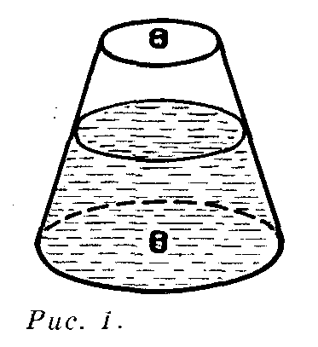
Ф.9.3.8. Бочку конической формы, частично заполненную водой, закрывают двумя одинаковыми пробками, прикладывая к ним одинаковые силы (см. рис.). Рабочий перенес бочку с одного места на другое, держа ее широким днищем вниз, а затем медленно перевернул бочку узким днищем вниз. После этого пробка вылетела, и вода стала вытекать из бочки. Почему вылетела пробка?
Ф.9.3.9. Однородное тело плавает на поверхности керосина, причем объем выступающей над поверхностью части составляет k=8 % всего объема тела. Какая часть тела будет погружена при плавании в воде?
Ф.9.3.10. Десять муравьев решили утащить со стола лежащую на нем соломинку. Как им нужно поступить, если сила, с которой может тащить соломинку каждый из муравьев, несколько меньше 1/10 силы трения, действующей на соломинку, когда она перемещается по столу? Поднять соломинку муравьям не под силу.

Для учащихся 10 класса
Для получения зачета необходимо решить не менее 10 задач расчетных, ответить не менее, чем на 5 вопросов и описать решение экспериментальной задачи.
Расчетные задачи
Ф.10.3.1. Какую силу давления испытывает водолазный скафандр площадью 4 м² при погружении водолаза в пресноводный водоем на глубину 300 м?
Ф.10.3.2. На сколько увеличится сила натяжения троса при подъеме из воды плиты объемом 2 м.
Ф.10.3.3. На какой глубине в стоячей воде давление в 3 раза больше, чем на поверхности?
Ф.10.3.4. Кусок железа весит в воде 10 Н. Определить его объем.
Ф.10.3.5. Какая часть объема айсберга находится под водой?
Ф.10.3.6. Будет ли плавать в воде полый кубик из стали толщиной 0,5 см, если длина ребра его будет равна 20 см?
Ф.10.3.7. Какова должна быть площадь плоской льдины толщиной 40 см, чтобы удержать на речной воде груз массой m =100 кг? Глубина погружения льдины должна быть h₁=38 см.
Ф.10.3.8. Бочку конической формы, частично заполненную водой, закрывают двумя одинаковыми пробками, прикладывая к ним одинаковые силы (см. рис.). Рабочий перенес бочку с одного места на другое, держа ее широким днищем вниз, а затем медленно перевернул бочку узким днищем вниз. После этого пробка вылетела, и вода стала вытекать из бочки. Почему вылетела пробка?
Ф.10.3.9. Однородное тело плавает на поверхности керосина, причем объем выступающей над поверхностью части составляет k=8 % всего объема тела. Какая часть тела будет погружена при плавании в воде?
Ф.10.3.10. Десять муравьев решили утащить со стола лежащую на нем соломинку. Как им нужно поступить, если сила, с которой может тащить соломинку каждый из муравьев, несколько меньше 1/10 силы трения, действующей на соломинку, когда она перемещается по столу? Поднять соломинку муравьям не под силу.
Ф.10.3.11. Два шара, имеющие одинаковый диаметр, связаны нитью и опускаются медленно и вертикально один над другим с постоянной скоростью в жидкости. Определите силу натяжения нити, если массы шаров m₁=2 кг и m₂= 1,6 кг. Силой сопротивления жидкости пренебречь.
Ф.10.3.12. Полый стальной шар радиусом 50 см, погруженный на дно глубокого водоема, всплывает за некоторое время. Если наполнить шар водой, он погружается на дно водоема за то же самое время. Определите толщину стенок шара. Плотность стали 7,8 г/см³ .
Ф.10.3.13. Груз массой 100 кг придавливается к стене силой 1 кН. Какую силу необходимо приложить, чтобы тянуть груз по стене вертикально вверх, если коэффициент трения равен 0,5?
Ф.10.3.14. При каком коэффициенте трения тело будет равномерно скользить с наклонной плоскости, высота которой 2 м, а длина основания 4 м?
Ф.10.3.15. Определить ускорение свободного падения на высоте, равной 12800 км над поверхностью Земли.
Ф.10.3.16. На какой высоте над поверхностью Земли ускорение свободного падения в 2 раза меньше, чем на ее поверхности?

Для учащихся 11 класса
Для получения зачета необходимо решить не менее 10 задач расчетных, ответить не менее, чем на 5 вопросов и описать решение экспериментальной задачи.

Расчетные задачи
Ф.11.3.1. Какую силу давления испытывает водолазный скафандр площадью 4 м² при погружении водолаза в пресноводный водоем на глубину 300 м?
Ф.11.3.2. На сколько увеличится сила натяжения троса при подъеме из воды плиты объемом 2 м.
Ф.11.3.3. На какой глубине в стоячей воде давление в 3 раза больше, чем на поверхности?
Ф.11.3.4. Кусок железа весит в воде 10 Н. Определить его объем.
Ф.11.3.5. Какая часть объема айсберга находится под водой?
Ф.11.3.6. Будет ли плавать в воде полый кубик из стали толщиной 0,5 см, если длина ребра его будет равна 20 см?
Ф.11.3.7. Какова должна быть площадь плоской льдины толщиной 40 см, чтобы удержать на речной воде груз массой m =100 кг? Глубина погружения льдины должна быть h₁=38 см.
Ф.11.3.8. Бочку конической формы, частично заполненную водой, закрывают двумя одинаковыми пробками, прикладывая к ним одинаковые силы (см. рис.). Рабочий перенес бочку с одного места на другое, держа ее широким днищем вниз, а затем медленно перевернул бочку узким днищем вниз. После этого пробка вылетела, и вода стала вытекать из бочки. Почему вылетела пробка?
Ф.11.3.9. Однородное тело плавает на поверхности керосина, причем объем выступающей над поверхностью части составляет k=8 % всего объема тела. Какая часть тела будет погружена при плавании в воде?
Ф.11.3.10. Десять муравьев решили утащить со стола лежащую на нем соломинку. Как им нужно поступить, если сила, с которой может тащить соломинку каждый из муравьев, несколько меньше 1/10 силы трения, действующей на соломинку, когда она перемещается по столу? Поднять соломинку муравьям не под силу.
Ф.11.3.11. Два шара, имеющие одинаковый диаметр, связаны нитью и опускаются медленно и вертикально один над другим с постоянной скоростью в жидкости. Определите силу натяжения нити, если массы шаров m₁=2 кг и m₂= 1,6 кг. Силой сопротивления жидкости пренебречь.
Ф.11.3.12. Полый стальной шар радиусом 50 см, погруженный на дно глубокого водоема, всплывает за некоторое время. Если наполнить шар водой, он погружается на дно водоема за то же самое время. Определите толщину стенок шара. Плотность стали 7,8 г/см³ .
Ф.11.3.13. Груз массой 100 кг придавливается к стене силой 1 кН. Какую силу необходимо приложить, чтобы тянуть груз по стене вертикально вверх, если коэффициент трения равен 0,5?
Ф.11.3.14. При каком коэффициенте трения тело будет равномерно скользить с наклонной плоскости, высота которой 2 м, а длина основания 4 м?
Ф.11.3.15. Определить ускорение свободного падения на высоте, равной 12800 км над поверхностью Земли.
Ф.11.3.16. На какой высоте над поверхностью Земли ускорение свободного падения в 2 раза меньше, чем на ее поверхности?
Ф.11.3.17. Среднее расстояние между двумя тучами 10 км. Электрические заряды их соответственно равны 10 Кл и -20 Кл. Определить силу взаимодействия туч друг с другом.
Ф.11.3.18. Маленький шарик массой 0,01 мгс зарядом 10 нКл находится в однородном горизонтальном электрическом поле. Шарик приходит в движение без начальной скорости и через 4 с приобретает скорость 50 м/с. Определить напряженность электрического поля.
Ф.11.3.19. Между двумя разноименными точечными зарядами q ₁ и q₂ помещен диэлектрический стержень. Как изменились силы, действующие на заряды?
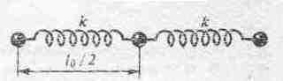
Ф.11.3.20. Три одинаковых невесомых шарика, расположенные вдоль одной прямой, соединены двумя одинаковыми пружинами жесткостью k каждая (см. рис.). Расстояние между крайними шариками l₀. Затем всем шарикам сообщили одинаковый по величине и знаку заряд, при этом расстояние между крайними шариками стало l. Найдите величину сообщенного заряда.
Ф.11.3.21. С какой силой магнитное поле с индукцией 0,5 Тл действует на заряд, равный 0,1 мкКл, движущийся перпендикулярно магнитным силовым линиям со скоростью 200 км/с?
Ф.11.3.22. С какой силой магнитное поле Земли, индукция которого 50 мкТл, действует на проводник длиной 10 м с током 6 А, расположенный перпендикулярно магнитным силовым линиям?
Ф.11.3.23. В однородном магнитном поле с индукцией 0,1 Тл расположен горизонтальный проводник длиной 20 см и массой 2 г. Линии магнитной индукции горизонтальны и перпендикулярны проводнику. Какой ток нужно пропустить по проводнику, чтобы он завис в воздухе?
Ф.11.3.24. На прямолинейный проводник длиной 40 см и силой тока 2 А в однородном магнитном поле, индукция которого 5 мТл, действует сила Ампера, равная 2 мН. Под каким углом проводник расположен к линиям магнитной индукции?
Ф.11.3.25. По горизонтальному проводнику длиной 20 см и массой 2 г течет ток силой 5 А. Определить индукцию магнитного поля, в который нужно поместить проводник, чтобы он висел, не падая.
Задачи-вопросы для учащихся всех классов
- Как определить где находится воздушная полость в алюминиевом шарике: в центре его или вблизи поверхности?
- В море на глубине нескольких километров затонула не закупоренная бутылка. Увеличилась или уменьшилась вместимость бутылки из-за давления воды?
- В стакан с водой положили камень, в результате чего часть воды вытекла. Легче или тяжелее стал стакан?
- В опытах с магдебургскими полушариями с каждой стороны впрягали по 8 лошадей. Изменится ли сила тяги, если одно полушарие прикрепить к стене. а с другой стороны впрячь 16 лошадей?
- Что легче: удержать санки на склоне горки или двигать их по нему равномерно вверх?
- Грузовик трогается с места. Какая сила действует на груз, поставленный на середину кузова и куда она направлена?
- Две одинаковые пружины соединили один раз параллельно, другой раз - последовательно. Как в этом случае изменились силы упругости. Попробуйте рассчитать коэффициент упругости системы в каждом случае.
- Почему не сближаются предметы, находящиеся в комнате, хотя все они взаимно притягиваются друг к другу?
- Как стала бы двигаться Луна, если бы исчезло тяготение между Луной и Землей?
- Как стала бы двигаться Луна, если бы прекратилось ее движение по орбите?
- Надувной матрац заполнен воздухом до давления, превышающего атмосферное. В каком случае давление воздуха в матраце будет больше: когда человек станет на него или когда ляжет?
- Имеются два одинаковых стальных стержня, один из которых намагничен. Как узнать, какой?
- Изменится или нет частота колебаний груза на пружине, если эту пружину укоротить в 2 раза? Если изменится, то увеличится или уменьшится? Если не изменится, то почему?

Экспериментальные задания для учащихся всех классов
Предлагается придумать такой эксперимент, который бы позволил получить численное значение заданной величины. При нужно обязательно этом проделать эксперимент и получить искомую величину. А затем описать, какое оборудование было использовано, как проводился эксперимент и какой результат получился.
- Определить плотность пластилина.
Оборудование: кусок пластилина, два разных по форме сосуда, линейка, полоска миллиметровой бумаги, вода.

- Определить коэффициент трения между деревянной линейкой и пластмассовым шариком.

Оборудование: линейка деревянная, пластмассовый шарик, лист миллиметровой бумаги.
3. Определите плотность морковки или свеклы (оборудование и метод не оговариваются).

МИФ-2, №4, 2004

Лукина Галина Степановна, методист ХКЦТТ

Учащимся 8-9 классов
Вам, ребята, предлагается решить задачи и разрешить предложенные в задании ситуации, выбрав из всех предложенных не менее 5 для учащихся 7-8 класса и не менее 10 для учащихся 9 класса, наиболее интересных вам и понятных. Правила оформления заданий и адрес школы приведены в конце журнала.
Задание
- Винни-Пух и Пятачок, побывав в гостях у Кролика, выпили 4 л молока, съели 5 кг меда и 2 кг малины. При этом каждого продукта Винни-Пух съел в 4 раза больше, чем Пятачок. Спрашивается, сможет ли воздушный шарик, рассчитанный на поднятие груза в 30 кг, поднять Винни-Пуха? Голодный Винни-Пух весил 20 кг. Плотность меда принять равной 1,4 г/см³.
- Решив полакомиться яблоками с гигантской яблони, Винни-Пух закинул на ее верхушку длинную веревку и полез по ней вверх. При этом, поднимаясь каждый раз на 1 м, он съедал по 1 кг яблок. В некоторый момент веревка, выдерживающая максимальную нагрузку 400 Н, обрывается. Сколько шишек набьет себе Винни-Пух, если, падая с высоты менее 3 м, он набивает одну шишку, с высоты от 3 м до 5 м - две, от 5 м до 7м - три и т.д. Масса голодного Винни-Пуха 20 кг.
- Археологи Табуретос и Недоспатос нашли при раскопках 10 слитков золота размером 5х10х20 см и 2 слитка платины таких же размеров. Разделив находку поровну, они погрузили ее на свои велосипеды. Кто из археологов сумеет доехать до гостиницы, если каждый велосипед выдерживает нагрузку не более 2000 Н. Масса Табуретоса 70 кг, а Недоспатоса 60 кг.
- После успешного окончания маневров командир «зеленых», как обычно, послал группу захвата на танке за апельсинами и райским наслаждением «БАУНТИ». Туда группа проехала через мост, а обратно, решив сократить путь, — по льду. Будут ли в этот день «зеленые» испытывать райское наслаждение, если известно, что лед выдерживает максимальное давление 18 000 Па, масса танка со всем содержимым 1600 кг, ширина каждой гусеницы 20 см и длина ее соприкосновения со льдом 2 м?
- В то утро попугай Кешка, как обычно, собирался сделать доклад о пользе банановодства и бананоедства. Позавтракав 5 бананами, он взял мегафон и полез на «трибуну» — на верхушку пальмы высотой 20 м. На середине пути он почувствовал, что с мегафоном ему не добраться до вершины. Тогда он оставил мегафон и дальше полез без него. Сумеет ли Кешка сделать доклад, если для доклада нужен запас энергии 200 Дж, один съеденный банан позволяет совершить механическую работу 200 Дж, масса попугая 3 кг, а масса мегафона 1 кг?
- Определите наименьшую площадь плоской льдины толщиной 40 см, способной удержать на воде весь 8 «А» класс в количестве 20 человек. Считайте, что средняя масса одного школьника 40 кг, плотность льда 0,9 г/см³, плотность воды 1,0 г/см³, g=10 Н/кг, а плотность человеческого тела оцените (то есть определите приблизительное значение) самостоятельно.
- Аквариум доверху наполнен водой. С какой силой давит вода на стенку аквариума длиной 50 см и высотой 30 см?
- Колба емкостью 0,5 л наполнена керосином и погружена в воду. Будет ли она плавать, если масса самой колбы 200 г? Плотность стекло 2,5 г/см³, плотность керосина 0,8 г/см³. Массу пробки в расчет не принимать.
- Две дороги пересекаются под прямым углом. Участки дорог, образующие перекресток, покрыли асфальтом. Длина каждого участка 25 м, ширина 4 м. На покрытие израсходовали 5520 кг асфальта. Можно ли по этим данным определить плотность покрытия (асфальта)? Если можно, то, каково численное значение плотности? Если нельзя, то, какие дополнительные данные еще необходимо знать?
- Стальной шар, масса которого равна 1,2 кг, имеет объем 200 см. Есть ли в этом шаре пустотная полость? Если есть, то, каков ее объем? Если нет, то, на основании чего вы сделали такой вывод?
- Длина платформы железнодорожной станции равна 60 м. Товарный состав, движущийся со скоростью 45 км/с, идет мимо платформы 16 с. Можно ли по этим данным определить длину состава? Если можно, то, какова длину состава? Если нельзя, то какие дополнительные данные еще необходимо знать?
- Атмосферное давление у поверхности Венеры — 10,3 мПа, сила тяжести — в 1,2 раза меньше, чем на Земле. Можно ли по этим данным определить размеры атмосферы на Венере (средняя высота над поверхностью планеты)? Если можно, то, каковы эти размеры? Если нельзя, то, какие дополнительные данные еще необходимо знать?
- Металлический шар массы 900 г, нагретый до 155°С, опустили в калориметр, в котором было 3 л воды при температуре 10°С. В результате в калориметре установилась температура 15°С. Теплоемкость калориметра пренебрежимо мала по сравнению с теплоемкостью шара и воды. Можно ли по этим данным определить материал, из которого изготовлен шар? Если можно, то, что это за материал? Если нельзя, то, какие дополнительные данные еще необходимо знать?
- В цилиндрическом сосуде с площадью дна 125 см² находится вода. Когда в сосуд положили кубик льда, уровень воды повысился на 9 мм. Можно ли по этим данным определить размеры кубика? Если можно, то, как это сделать и каковы размеры ребра кубика? Если нельзя, то, какие дополнительные данные еще необходимо знать?
- Сопротивление железной проволоки, масса которой 390 г, равно 5 Ом. Можно ли по этим данным определить размеры проволоки – площадь поперечного сечения ее и длину? Если можно, то чему они равны? Если нельзя, то, какие дополнительные данные еще необходимо знать?
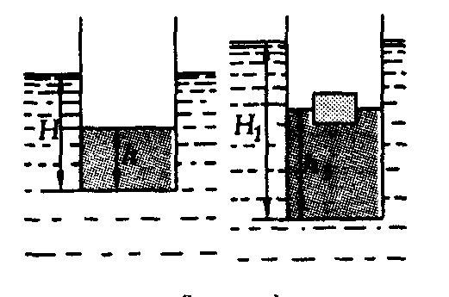
- Два ползунковых реостата, рассчитанных на сопротивление 20 Ом каждый, намотаны один из никелиновой проволоки, а другой — из нихромовой. Длины проволок, использованных для обмоток, одинаковы. Можно ли по этим данным определить, какая из проволок была тоньше и во сколько раз? Если можно, то как? Если нельзя, то, какие дополнительные данные еще необходимо знать?
Рис. 1
- В термос с горячей водой (t = 40 °С) опускают бутылочку с детским питанием. Она нагревается до температуры t₁= 36 °С. Эту бутылочку вынимают, и в термос опускают другую точно такую же. До какой температуры она нагреется? До погружения в термос обе бутылочки имели температуру t₀= 18 °С.
- На поверхности жидкости плотностью ρ плавает сосуд с вертикальными стенками и горизонтальным дном площадью S (рис. 1). Внутрь сосуда налита вода до высоты h, осадка сосуда при этом равна Н. Как изменятся высоты h и Н, если в сосуд поместить деревянный брусок весом Р?
- Можно ли подсчитать количество воды, которое за сутки пропадает в вашем городе из-за протекающих кранов. Если можно, то как это сделать и какие данные для этого необходимо знать?
- (экспериментальная). Определите (приближенно) усилие, которое вы развиваете, отталкиваясь от опоры при прыжке вверх. Опишите Ваш эксперимент.

Учащимся 10-11 классов

Основы динамики в применении к решению задач
Целью нашего очередного занятия по решению задач является применение законов динамики к составлению динамических уравнений при поступательном движении тела или системы тел.
В отличие от кинематики динамика изучает законы движения с учетом причин, обуславливающих характер данного движения. Одной из основных величин в динамике является сила. Предыдущее наше занятие было посвящено классификации сил. Напомним, что сила - физическая величина, являющаяся причиной ускорения тела, т.е. причиной изменения скорости тела. Единица измерения силы – ньютон, [F] = Н = кг·м/с².
Вспомним также некоторые наиболее часто употребляемые понятия динамики.
Равнодействующая сила - это векторная сумма всех приложенных к телу сил. Векторные величины принято обозначать стрелочкой над обозначением величины или жирным шрифтом. Мы на рисунках обозначать векторные величины будем с помощью стрелочки, а для обозначения векторных величин в формулах воспользуемся вторым правилом.
Замкнутая или изолированная система - это система материальных точек, на которую не действуют внешние силы или равнодействующая внешних сил равна нулю;
Центр масс системы - это точка, движение которой наиболее полно представляет механическое движение системы в целом.
Импульс тела - это векторная величина, численно равная произведению массы тела на его мгновенную скорость, Р = mV.
Импульс силы - векторная величина, равная произведению действующей на тело силы на время ее действия, Р =F Δt.
Основу динамики материальной точки составляют три закона Ньютона. Первый закон Ньютона позволяет выбрать наиболее удобную для решения систему отсчета. Второй закон позволяет связать ускорение тела с действующими на это тело силами, F = ma.
Напоминаем, что полное ускорение является векторной суммой нормальной и тангенциальной составляющих ускорения: а=аn+ аτ.
Нормальная составляющая ускорения или просто нормальное ускорение характеризует изменение скорости по направлению за единицу времени и направлено перпендикулярно скорости (нормально к скорости – отсюда и название ускорения), то есть по радиусу к центру кривой. Причиной возникновения нормального ускорения является действие силы, перпендикулярной скорости. Рассчитывается нормальное ускорение по формулам $a_{n}=\frac{V^{2}}{R}=w^{2}R$, где V – линейная скорость, ω – угловая скорость, R – радиус кривизны траектории в данной точке. Если точка движется по окружности с постоянной угловой скоростью ω, т.е. модуль скорости V не меняется, и а_{τ}=0, а=а_{n}, нормальное ускорение называют центростремительным; $a=a_{n}=a_{\text{}}=\frac{V^{2}}{R}=w^{2}R$.
Тангенциальная (касательная) составляющая ускорения или просто тангенциальное ускорение характеризует изменение скорости по модулю в единицу времени и направлено по касательной к кривой в данной точке; ${\vec{a}}_{n}\hat{{\vec{a}}_{t}}$. Причиной возникновения тангенциального ускорения является действие силы, совпадающей по направлению со скоростью движения или ей противоположной. Рассчитывается тангенциальное ускорение по формулам $a_{t}=\frac{DV}{Dt}=\frac{V_{2}−V_{1}}{Dt}$, или в общем случае $a_{t}=V^{'}=x^{''}$, где V' – первая производная скорости по времени или вторая производная координаты по времени.
Если движение точки прямолинейное, т.е. скорость не изменяется по направлению и а_{n} = 0, тогда а = а_{τ} . в этом случае индекс "τ" не ставится. В формулах равнопеременного движения речь идет о тангенциальном ускорении $a=\frac{V_{2}−V_{1}}{t}$; $S=V_{0}t+\frac{{\text{at}}^{2}}{2}$; V=V₀+at.
Так как полное ускорение - это векторная сумма нормального и тангенциального ускорений, а ${\vec{a}}_{n}\hat{{\vec{a}}_{t}}$, то по теореме Пифагора
$a=\sqrt{a_{n}^{2}+a_{t}^{2}}$ (рис. 2).
Третий закон устанавливает некоторые важные закономерности взаимодействия тел.
При решении задач на динамику поступательного движения рекомендуется руководствоваться следующими правилами:
- Определите все действующие на тело силы и изобразите их на рисунке. Часто ребята затрудняются при определении количества сил, действующих на данное тело. Тогда очень удобно применять следующее соотношение: количество действующих на тело сил равно количеству материальных тел, соприкасающихся с данным телом, плюс количество полей, влияющих на данное тело, плюс сила сопротивления движению (трения), если она присутствует:
∑F = ∑связей + ∑полей + ∑сил сопротивления. (Здесь ∑F- сумма всех действующих на тело сил);
∑связей – сумма всех тел, с которыми соприкасается данное тело (чаще всего, это нити или упругие тела, твердая поверхность или вязкая среда – жидкость или газ,);
∑полей – сумма всех полей, в сфере действия которых находится данное тело: поле тяготения (чаще всего, Земли), электрическое поле заданного заряда или заданное магнитное поле;
∑сил сопротивления – сумма всех сил, препятствующих движению тела (реальному или возможному). Чаще всего это одна сила – либо сила трения со стороны твердой поверхности либо сила сопротивления вязкой среды – жидкости или газа.
Например:
Элементы условия задачи 1. Тело объемом V, массой m (в гравитационном поле Земли на тело действует сила тяжести mg), и зарядом q, находится в конденсаторе (на тело действует со стороны электрического поля конденсатора кулоновская сила Eq), заполненном жидким диэлектриком (на тело действует выталкивающая сила)… .
Общее количество действующих сил – 3.
Элементы условия задачи 2. Стальной шарик объемом V, массой m (в гравитационном поле Земли на шарик действует сила тяжести mg), и зарядом q, подвешенный на нити (на шарик действует сила натяжения нити), колеблется в электрическом поле (на шарик действует со стороны электрического поля кулоновская сила Eq) в керосине (на тело действует выталкивающая сила). Снизу к шарику поднесли магнит (на шарик действует со стороны магнитного поля F_{m})…
Общее количество действующих сил – 5.
Элементы условия задачи 3. Автомобиль (в гравитационном поле Земли на автомобиль действует сила тяжести mg) движется по дороге (на автомобиль действует сила реакции поверхности дороги N)… .
Общее количество действующих сил – 2+ F_{тр}= 3.
Элементы условия задачи 4. Груз (в гравитационном поле Земли на груз действует сила тяжести mg) на нити (на груз действует сила натяжения нити Т)… .
Общее количество действующих сил – 2. Заметьте, что условия движения – колеблется ли груз, висит ли неподвижно, движется ли вертикально или вращается, - на количество действующих сил не влияют никаким образом.
Элементы условия задачи 5. Тело (mg), прикрепленное к пружине (F_{упр}), вращается в вертикальной (или горизонтальной) плоскости… .
Общее количество действующих сил – 2.
Элементы условия задачи 6. Тело (mg) брошено под углом к горизонту… .
Общее количество действующих сил – 1, если сила сопротивления воздуха не учитывается, и 2 – если сила сопротивления воздуха учитывается.
Заметьте, что, если рассматривается движение тела в гравитационном поле Земли без учета силы сопротивления воздуха, то полным всегда является ускорение свободного падения $\vec{g}$, направленное вертикально вниз и равное 9,8 м/с² (так как действует только одна сила – сила тяжести).
2. Выберите координатные оси и также изобразите их на рисунке.
Если тело движется без ускорения или покоится, старайтесь выбрать такую систему взаимно перпендикулярных координатных осей, чтобы большая часть сил была параллельна этим осям - это значительно упростит уравнения.
Если же движение происходит с ускорением, то одну ось рекомендуется направить по направлению ускорения, а вторую – перпендикулярно ей.
3. Спроецируйте все действующие на тело силы на выбранные координатные оси.
Обратите внимание на угол α, который рассматриваемая сила составляет с данной координатной осью. В зависимости от взаимного расположения силы и угла зависит использование соответствующей тригонометрической функции – синуса (если угол α лежит напротив искомой проекции) или косинуса (если угол α прилежит к ней).
Рекомендуется повторить из курса математики основы решения прямоугольного треугольника.
4. Запишите второй закон Ньютона в векторном виде, а затем распишите его через проекции сил. Это и есть динамические уравнения.
Ключом к решению многих задач является второй закон Ньютона, который математически записывается в виде векторного динамического уравнения F = ma. Но в большинстве случаев этот закон удобно записывать в проекциях на выбранные координатные оси F_{x} = ma_{x}; F_{y} = ma_{y} ; F_{z} = ma_{z}, если проекция ускорения на данную ось равна нулю, то правая часть динамического уравнения для этой оси также обращается в ноль. Именно поэтому чаще всего для ускоренно движущегося тела координатные оси выбирают таким образом, чтобы одна из них совпадала по направлению с направлением ускорения. Тогда динамическое уравнение для другой оси будет значительно упрощено, так как проекция ускорения на эту ось равна нулю, а значит, и правая часть уравнения также равна нулю.
Если F⊥V, то второй закон Ньютона запишется как F=ma_{n}.
Если F⇈V или F⇅V, то второй закон Ньютона запишется как F=ma_{τ}.
5. Если в задаче рассматривается система движущихся тел, то для каждого тела в отдельности выбирается система отсчета и составляются динамические уравнения.
Расчет силы трения

Обратите внимание на то, что расчет силы трения для движущегося тела начинается с расчета силы реакции опоры N , численно равной силе нормального давления (иногда ее обозначают R, Q, F и так далее). Напомним, что сила реакции опоры всегда перпендикулярна плоскости опоры и приложена со стороны опоры к телу, в отличие от силы нормального давления, которая приложена к опоре.
Только после расчета силы реакции опоры N можно рассчитать силу трения F_{тр}=μN, где μ -коэффициент трения скольжения. Если тело катится по плоскости, то расчет силы трения качения часто производят по такой же формуле, только коэффициент трения качения много меньше коэффициента трения скольжения.
mg
x
y
Рис. 3
Y
N
F
Х
F_{тр}
Примечание: напоминаем, что векторные величины в динамических уравнениях будем выделять жирным шрифтом, а модули этих величин – обычным.
Задача 1. По горизонтальной поверхности движется брусок массой 5 кг под действием силы, параллельной плоскости. Коэффициент трения между бруском и плоскостью равен 0,2. Определить силу трения.
Решение. Рассмотрим силы, действующие на брусок (рис.3): mg – сила тяжести, направленная вертикально вниз; N – cила реакции опоры, перпендикулярная плоскости; F – сила, с которой тянут тело по плоскости; F_{тр}– сила трения, направленная противоположно движению.
Дано:
m= 5 кг
μ = 0,2
F_{тр} - ?
Сила реакции опоры N численно равна силе давления тела на плоскость, то есть, равна силе тяжести тела. Поэтому N = mg. Но F_{тр} = μN = μmg. F_{тр} = 0,2⋅5⋅9,8 = 9,8 Н.
Ответ: сила трения равна 9,8 Н.
Задача 2. Брусок массой 5 кг движется по горизонтальной поверхности под действием силы 20 Н, направленной под углом 30 ⁰ к горизонту. Коэффициент трения равен 0,2. Определить силу трения.
Решение. Рассмотрим силы, действующие на брусок (рис.4)
Дано:
m = 5 кг
μ = 0,2
α = 30⁰
F = 20 Н
F_{тр} - ?

mg – сила тяжести;
N – сила реакции опоры;
mg
x
y
Рис.4
F_{y}
α
α
Y
N
F
X
F_{тр}
F- сила, с которой тянут брусок;
F_{тр} – сила трения, направленная противоположно движению тела.
Выберем систему взаимно перпендикулярных координатных осей X и Y.
В данном случае удобно, чтобы одна ось (например, ось Х) была направлена по направлению движения, то есть горизонтально, а ось Y соответственно – вертикально.
Составим динамическое уравнение (то есть применим второй закон Ньютона) относительно оси, перпендикулярной движению – оси Y. Обозначим символом Σ - слово “сумма”, а символом Σ F _{y} – сумму проекций на ось Y всех действующих на тело сил. Тогда фразу:«сумма проекций всех сил на ось Y равна 0, так как ускорение вдоль этой оси отсутствует» - запишем кратко следующим образом:
Σ F_{y} = 0, т.к. a_{y}= 0. Получаем уравнение N + F _{y} – mg = 0, откуда находим
N = mg - F _{у} = mg - F Sin α. Так как F_{тр} = μN, то получаем
F_{тр} = μ( mg - F Sin α).F_{тр} = 0,2(5 ⋅9,8 – 20 ⋅0,5) = 7,8 Н.
Ответ: сила трения равна 7,8 Н.
Примечание. Заметьте, что сила трения уменьшилась за счет уменьшения силы реакции опоры.
Задача 3. Тело массой 5 кг соскальзывает с наклонной плоскости, угол при основании которой равен 30⁰. Коэффициент трения тела о плоскость равен 0,2. Определить силу трения.
α
α
mg
mg_{y}
F_{тр}
х
у
N
Рис. 5
Решение. На тело действуют следующие силы (рис. 5):
Дано:
m= 5 кг
μ = 0,2
α =30⁰
F_{тр} - ?

mg – сила тяжести, обусловленная влиянием гравитационного поля Земли;
N – сила реакции опоры, обусловленная взаимодействием с плоскостью опоры;
F_{тр} – сила трения, направленная противоположно движению тела.
В данном случае систему координат удобно выбрать так, чтобы одна из осей (например, ось Х) была направлена вдоль движения, то есть вдоль наклонной плоскости, тогда другая – ось Y – будет перпендикулярна наклонной плоскости, и вдоль нее ускорение тела будет равно 0.
Как и в предыдущих задачах, для определения силы трения необходимо вначале рассчитать силу реакции опоры N. Спроецируем все силы на ось У:
N – mg_{у} = 0; N = mg _{y} = mg cos α . Тогда F_{тр} = μN = μ mg cos α.
Получаем F_{тр} = 0,2⋅5⋅9,8⋅0,87 = 8,5 Н.
Ответ: сила трения равна 8,5 Н.
Задача 4. Тело массой 5 кг движут вверх по наклонной плоскости с углом при основании 30⁰ горизонтальной силой, равной 20 Н. Определить силу трения, если коэффициент трения тела о плоскость равен 0,2.
Решение. На тело действуют следующие силы: (рис. 6): mg – сила тяжести, обусловленная влиянием гравитационного поля Земли; N – сила реакции опоры, условленная взаимодействием с плоскостью опоры; F – внешняя сила; F_{тр}–сила трения, направленная противоположно движению тела.
α
α
mg
X
F_{y}
у
N
Рис. 6
F
mg_{y}
F_{тр}
Дано:
m= 5 кг
μ = 0,2
α =30⁰
F_{тр} - ?

И в этом случае систему координат удобно выбрать так, чтобы одна из осей была направлена вдоль наклонной плоскости, а другая - перпендикулярно ей.
Как и в предыдущих задачах, для определения силы трения необходимо вначале рассчитать силу реакции опоры N. Спроецируем все силы на ось У, перпендикулярную движению (вдоль нее ускорение равно 0).
N – mg _{y} – F_{y} = 0; N = mg _{y} + F_{y} = mg Cos α + F Sin α.
Тогда F_{тр} = μN = μ (mg Cosα+F Sinα). Получаем F_{тр} = 0,2⋅(5⋅9,8⋅0,87 + 20⋅0,5)= 10,5 Н.
Ответ: сила трения равна 10,5 Н.
Примечание. Обратите особое внимание на то, что во всех разобранных случаях рассматривалось движение тела. Только поэтому для расчета силы трения применялась формула F_{тр} = μN. Если же тело покоится, то расчет силы трения производится другим методом.
Динамика поступательного движения
Еще раз напоминаем, что при решении задач на динамику поступательного движения необходимо:
- определить все силы, действующие на данное тело и обязательно изобразить их на чертеже или рисунке
- записать второй закон Ньютона в векторной форме (иногда в задачах, где рассматриваются силы, действующие только вдоль одной оси, эту запись можно опускать);
- выбрать наиболее удобную для данной задачи систему координатных осей;
- спроецировать все силы на выбранные координатные оси,
- записать динамические уравнения через проекции сил на каждую координатную ось, начиная с той, которая перпендикулярна движению ( для расчета силы реакции опоры);
- рассчитать силу трения (если таковая имеется). Если же в условии задачи сказано, что тело движется по гладкой поверхности, значит, силой трения можно пренебречь;
- выразить искомую в задаче величину.
Задача 5. В колодец опускают ведро, привязанное к веревке. С каким ускорением можно поднимать ведро с водой общей массой 15 кг, чтобы веревка, способная выдержать нагрузку 165 Н, не оборвалась?
Решение. Направим ось Y вертикально вверх, (по направлению ускорения) (рис.7). Рассмотрим силы, действующие на ведро:
mg
a
T
y
Рис. 7
Дано
m=15 кг
Т =165 Н
_______
a-?

mg – сила тяжести; Т – сила натяжения веревки, направленная вдоль веревки от тела. Динамическое уравнение имеет вид:
Т – mg = ma. Отсюда находим ускорение a=(Т–mg)/m. Подставив данные величины, получаем a = 1,2 м/с².
Ответ: ведро можно поднимать с ускорением, не превышающим 1,2 м/с².
Задача 6. Два тела массами 3 кг и 5 кг подвешены одно под другим. К верхнему телу приложена сила 100 Н, направленная вертикально вверх. Определить ускорение системы и силу натяжения нити, связывающей грузы.
Решение.
F
m₁
m₂
Рис.8
Дано:
m₁ =3 кг
m₂ =5 кг
F = 100 Н
_______
a - ? T - ?
Направим ось Y вертикально вверх (рис. 8) по направлению движения тел. Рассмотрим движение каждого тела в отдельности.
y
F
m₁g
T₁
m₁
Рис. 9
у
m₂
T₂
m₂g
Рис. 10
На тело m₁ действуют: сила тяжести m₁g, сила F, направленная вертикально вверх, и сила натяжения веревки Т₁, направленная вдоль веревки от тела, то есть вертикально вниз (рис. 9).
Динамическое уравнение для такого движения имеет вид:
F + m₁g +T₁ = m₁a
или в проекциях на ось y F – m₁g –T₁ = m₁a
На тело m₂ действуют силы: сила тяжести m₂g и сила натяжения веревки Т₂, направленная вдоль веревки, но от тела m₂, то есть вертикально вверх (рис. 10). Динамическое уравнение для этого тела имеет вид:
m₂g + T₂ = m₂a или, в проекциях на ось Y: -m₂g + T₂ = m₂a. При этом по модулю сила натяжения веревки во всех ее сечениях одинакова, то есть Т₁ = Т₂ = Т.
Решив совместно полученные уравнения, находим ускорение движения системы и силу натяжения веревки.
F – m₁g –T = m₁a; a = (F- m₁g- m₂g )/( m₁+ m₂); а = 2,5 м/с².
-m₂g + T = m₂a; Т = m₂(g + a); Т = 5(10 + 2,5) = 62,5 Н.
Здесь ускорение свободного падения принято за 10 м/с², что в подобных задачах вполне допустимо.
Ответ: ускорение системы 2,5 м/с², сила натяжения веревки 62,5 Н.
у
у
m₁
Т₁
Т₂
m₂
m₁g
m₂g
Рис. 11
Задача 7. Через неподвижный блок перекинута нить с грузами 3 кг и 5 кг, Определить ускорение системы, силу натяжения нити и силу давления на ось блока.
Решение. Рассмотрим движение каждого тела в отдельности.
Дано:
m₁ = 3 кг
m₂ = 5 кг
_______
a - ? T - ?
F_{д} - ?
На тело m₁ действуют: сила тяжести m₁g и сила натяжения веревки Т₁, направленная вдоль нити от тела, то есть вертикально вверх (рис.11). Выберем для этого движения ось Y, направленную по движению этого тела, то есть вертикально вверх.
Динамическое уравнение для такого движения имеет вид: m₁g+T₁ = m₁a или, в проекциях на ось Y: – m₁g + T₁ = m₁a.
Т_{1′}
T_{2′}
Рис. 12
На тело m₂ действуют силы: сила тяжести m₂g и сила натяжения веревки Т₂, направленная вертикально вверх. Для этого тела выберем ось Y, направленную вертикально вниз (по направлению ускорения движения этого тела). Динамическое уравнение для этого тела имеет вид:
m₂g + T₂ = m₂a или в проекциях на ось Y m₂g - T₂ = m₂a.
При этом по модулю сила натяжения веревки во всех ее сечениях одинакова, так как блок невесомый и без трения, то есть Т₁ = Т₂ = Т.
Решив совместно полученные уравнения, находим ускорение движения системы и силу натяжения веревки. Уравнения можно решать как в общем виде с последующей подстановкой данных величин в полученную рабочую формулу, так и подстановкой в сами уравнения данных величин.
– m₁g +T = m₁a -30 + Т = 3а а = 2,5 м/с,.
m₂g – T = m₂a 50 – Т = 5а. Т = 37,5 Н
Значит, сила давления на ось равна F_{д} = 2Т (рис. 12); F_{д} = 75 Н.
Ответ: ускорение системы 2,5 м/с, сила натяжения нити 37,5 Н; сила давления на ось блока равна 75 Н.
Примечание. Во всех подобных задачах блок предполагается невесомым и без трения, то есть натяжение нити по обе его стороны одинаковы.
При движении тела по горизонтальной или наклонной плоскости одноосной системы координат уже недостаточно. Необходимо выбирать систему, имеющую две координатные оси.
Задача 8. Автомобиль массой 1 т движется по горизонтальной дороге с ускорением 0,5 м/с², Определить развиваемую двигателем силу тяги, если коэффициент трения при движении автомобиля равен 0,1.
Решение. На автомобиль действуют силы (рис.13): mg – сила тяжести;
Дано:
m= 100 кг
а = 0,5 м/с²
μ = 0,1
F_{т} - ?

N – сила реакции опоры; F_{тр} – сила трения; F_{т} – сила тяги двигателя.
Выберем систему взаимно перпендикулярных координатных осей X и Y и составим динамические уравнения относительно выбранных координатных осей.
Для расчета силы трения составим вначале динамическое уравнение относительно оси Y:
y
N
F_{тр}
F_{т}
х
F_{т}
mg
Рис. 13
N – mg = 0: N = mg; F_{тр} = μN = μ mg;
Относительно оси Х: F_{т} -F_{тр} = ma; F_{т} = F_{тр} + ma = μ mg + ma
F_{т} = 0,1⋅9,8⋅1000 + 0,5⋅1000 = 1480 Н.
Ответ: сила тяги двигателя равна 1480 Н
Задача 9. Тело массой 4 кг тянут с помощью резинового шнура по горизонтальной поверхности с ускорением 2 м/с². Коэффициент трения тела о поверхность равен 0,1. Определить удлинение шнура, если коэффициент упругости его (жесткость) равен 6 Н/см. Шнур расположен параллельно поверхности.
Решение. Чтобы узнать удлинение шнура, нужно узнать силу его натяжения Т (рис.14).
Дано:
m= 4 кг
а =2 м/с²
μ = 0,1
k = 6 Н/см
_________
Δl -?

На тело действуют силы: mg – сила тяжести; N- сила реакции опоры, F_{тр} – сила трения, Т - сила натяжения шнура. Составим динамические уравнения. Относительно оси Y: N – mg = 0:
N = mg;
F_{тр} = μN = μ mg;
y
N
F_{тр}
Т
х
mg
Рис. 14
Относительно оси Х: Т -F_{тр} = ma;
Т = F_{тр} + ma = μ mg + +ma = m(μg + а)
Т = 4(2+0,1⋅9,8) = 11,92 Н. Так как сила натяжения шнура численно равна силе упругости его, то, согласно закону Гука, можно записать Т = kΔl, где Δl – деформация шнура, то есть его удлинение. Отсюда находим Δl = T/k; Δl = 11,92/6 = 1,98 см.
Ответ: удлинение шнура 1,98 см.
Задача 10. Тело соскальзывает с наклонной плоскости длиной 10 м и углом при основании 30⁰. Коэффициент трения тела о плоскость 0,2. Определить скорость тела в конце спуска.
Решение. На тело действуют силы (рис.15): mg - сила тяжести, направленная вертикально вниз; N – сила реакции опоры, направленная перпендикулярно наклонной плоскости; F_{тр}–сила трения, направленная вдоль плоскости против движения тела. Выберем систему двух взаимно перпендикулярных осей Х и Y. Направим ось Х параллельно плоскости по направлению движения, а ось Y – перпендикулярно плоскости по направлению силы реакции опоры N.
Динамическое уравнение в векторной форме будет иметь вид:
α
α
mg
х
у
N
Рис. 15
F_{тр}
X
Дано:
1 = 10 м
α = 30⁰
μ = 0,1
v - ?

N + mg + F_{тр} ⁼ ma.
В проекциях на координатные оси. На ось Y: N – mg _{y} = 0; N = mg _{y} = mg Cos α . Тогда F_{тр} = μN = μ mg Cos α. На ось Х: mg Sinα - F_{тр}= ma. Или mg Sinα - μ mg Cos α = ma.
Разделив обе части уравнения на величину m, получаем выражение для расчета ускорения движения тела: а = g (Sinα - μ Cos α).
Значит, тело движется с постоянным ускорением, и мы можем рассчитать скорость в конце спуска по законам кинематики равноускоренного движения v² = 2 al = 2gl(Sinα - μ Cos α). Подставив данные величины, получаем v ≈ 9 м/с.
Ответ: скорость тела в конце спуска равна 9 м/с,
Задача 11. Автомобиль массой 2 т спускается с горы, уклон которой 0,3, и за время 10 с скорость его линейно изменяется от 36 км/ч до 72 км/ч. Определить силу тяги (или силу торможения) двигателя, если коэффициент трения равен 0,1.
Решение. Уклоном называют тангенс угла наклона плоскости к горизонту. При малых углах наклона можно считать его равным синусу угла наклона. Уклон плоскости равен 0,3. Это соответствует углу наклона α=17⁰.
α
α
mg
х
у
N
Рис. 16
F_{тр}
F_{т}
X
Дано:
m=2 т = 2·10³ кг
t=10 с
v₁= 36 км/ч=10 м/с
v₂=72 км/ч=20 м/с
tg α = 0,3
μ = 0,1
F_{т} - ?
На автомобиль действуют силы (рис.16): сила тяжести mg, сила реакции опоры N, сила тяги двигателя F_{т} (предположим, что автомобиль спускается с работающим двигателем), направленная вдоль плоскости вниз; сила трения F_{тр}.
Динамические уравнения имеют вид: F_{т} + N + mg + F_{тр} = ma.
На ось Y: N – mg _{y} = 0; N = mg _{y} = mg Cos α . F_{тр} = μN = μ mg Cos α.
На ось Х: F_{т}+mgSinα-F_{тр}=ma; F _{т}+mgSinα-μmgCos α= ma. Тогда F _{т}=ma-mgSinα+μmg Cos α.
Так как скорость изменяется линейно, то ускорение равно a = Δv/t; a = 1 м/с².
F _{т} = ma - mg Sinα + μ mg Cos α = m (a - g Sinα + μ g Cos α)
Подставив данные величины, получаем F_{т} = 2⋅10³⋅(1+0,1⋅9,8⋅0,96 - 9,8⋅0,29) = -1,72 кН.
Значит, сила тяги автомобиля направлена в сторону отрицательного значения оси Х, а не так, как было предположено вначале и показано на рис.16. Это означает, что автомобиль спускался с выключенным двигателем на тормозах.
Ответ: сила торможения при движении автомобиля на спуске равна 1,72 кН.
Примечание. Если в условии задачи направление какой-либо силы однозначно не определено, направьте ее предположительно так, как подсказывает логика. В результате вычислений значение силы получается либо положительным, что указывает на правильность предположения, либо отрицательным, что говорит об его ошибочности.

Задача 12. Автомобиль массой 2 т, движущийся вниз по склону с углом при основании 10⁰ со скоростью 54 км/ч, начинает тормозить и останавливается через 15 с. Определить силу торможения, если коэффициент трения равен 0,1.
Решение. Автомобиль движется вниз по склону равнозамедленно, значит, ускорение его направлено вдоль наклонной плоскости вверх. Поэтому ось Х направим так же, как и ускорение, вдоль наклонной плоскости вверх (рис.17).
α
α
x
mg
a
F_{т}
F_{тр}
N
у
Рис. 17
Дано:
m= 2 т = 2⋅10³ кг
t=15 с
v₀ = 54 км/ч=15 м/с
v = 0
α = 10⁰
μ = 0,1
F_{т} - ?

На автомобиль действуют силы: mg - сила тяжести; N - сила реакции опоры; F_{т} – сила торможения, направлен-ная противоположно направ-лению движения, F_{тр} - сила трения, направленная также противоположно направлению движения. Составим динамические уравнения: F_{т} +N + mg + F_{тр} ⁼ ma.
На ось Y: N – mg _{y} = 0; N = mg _{y} = mg Cos α . F_{тр} = μN = μ mg Cos α.
На ось Х: F_{т} - mg Sinα + F_{тр} = ma; F _{т} = ma + mg Sinα - μ mg Cos α.
Так как скорость изменяется линейно, то ускорение равно a = Δv/t;
a = -1 м/с². Здесь знак "минус" указал на противонаправленность ускорения и начальной скорости, что нами было учтено при выборе координатных осей. А так как направление ускорения совпадает с направлением выбранной оси, в динамическом уравнении ускорение имеет знак "плюс".
Подставляем данные величины: F_{т}=2⋅10³⋅(1+9,8⋅0,1736–0,1⋅9,8⋅0,9848) = 3,5 кН,
Ответ: сила торможения равна 3,5 кН.
Примечание. Координатную ось Х можно направить вниз вдоль наклонной плоскости. Тогда в динамическом уравнении относительно этой оси знаки всех величин поменяются на противоположные, что в конечном итоге не изменит уравнения.

Задача 13. На горизонтальной поверхности стола находятся тела массами 3 кг и 5 кг, связанные нитью. К большему телу приложили силу 20 Н, направленную параллельно плоскости стола. Определить ускорение системы и силу натяжения связывающей тела нити, если коэффициент трения тел о поверхность стола равен 0,1.
Решение. Рассмотрим силы, действующие на каждое тело, обозначим их на рисунке (рис.18) и составим динамические уравнения относительно выбранной оси Х для каждого тела в отдельности.
m₁g
m₂g
N₁
N₂
F_{тр1}
Т₁
Т₂
F_{тр2}
F
х
Рис. 18
Дано:
m₁ = 3 кг
m₂ = 5 кг
μ = 0,1
F = 20 Н
a - ? Т - ?

Для первого тела Т₁ – F _{тр1} = m ₁a;
Для второго тела, имеющего то же ускорение, F – F_{тр2} – Т₂ = m₂a.
Для данного движения F_{тр}= μmg. Сила натяжения нити во всех ее сечениях одинакова, то есть Т ₁= Т₂ =Т. Получаем систему двух уравнений, решая которую находим значения ускорения и силы натяжения
Т - μm₁g = m₁a; a = (F- μm₁g-μm₂g)/( m₁+ m₂) а = 1,5 м/с²,
F – μm₂g – Т = m₂a Т = μm₁g + m₁a; Т = 7,5 Н.
Ответ: ускорение системы 1,5 м/с²; сила натяжения нити, связывающей тела, равна 7,5 Н.

Задача 14. Два груза массами 3 кг и 5 кг связаны нитью, перекинутой через неподвижный блок. Тело большей массы движется по столу с коэффициентом трения 0,1, второе тело падает. Определить силу натяжения нити и ускорение системы.
Решение. Рассмотрим движение каждого тела и составим динамические уравнения для каждого тела в отдельности. На тело m₁ действуют сила тяжести m₁g и сила натяжения нити T₁. ОсьY для этого тела направим вертикально вниз по направлению его ускорения (рис.19). Динамическое уравнение для этого тела относительно выбранной оси Y будет иметь вид: m₁g – Т₁ = m₁a.
Для тела m₂ ось Х направим горизонтально по направлению его ускорения. Получаем динамическое уравнение
N
F_{тр}
T₂
m₂g
T₁
m₁
Рис. 19
x
m₁g
y
Дано:
m₁ = 3 кг
m₂ = 5 кг
μ = 0,1
a - ? Т - ?
Т₂ – F _{тр} = m₂a; или Т₂ - μm₂g = m₂a.
С учетом того, что Т₁ = Т₂ = Т, получаем систему двух уравнений, совместное решение которых позволяет определить ускорение системы и силу натяжения нити.
m₁g – Т = m₁a, a = (m₁g - μm₂g)/( m₁ + m₂) а=3,1 м/с²; Т-μm₂g=m₂a,Т=m₁g-m₁a, Т = 20,5 Н. Ответ: система движется с ускорением 3,1 м/с²; сила натяжения нити 20,5 Н.

Методика составления динамических уравнений не зависит от того, какова природа сил, действующих на данное тело. Она применима к ситуациям с любыми силами. В качестве примера разберем несколько задач.

Задача 15. Кусок стекла падает в воде с ускорением 6 м/с². Определить плотность стекла.
Решение. На кусок стекла, падающий в воде, действуют силы (рис. 20):
F_{в}
mg
Рис. 20
Дано:
a = 6 м/c²
ρ- ?
mg– сила тяжести, здесь m = ρV, где ρ - плотность камня, V – его объем;
F_{в} – выталкивающая сила, направленная вертикально вверх, F_{в}= ρ_{в}gV, где ρ_{в} – плотность воды, ρ_{в} = 1000 кг/м³.
Направим ось Y по направлению ускорения камня – вертикально вниз. Тогда динамическое уравнение относительно этой оси будет иметь вид:
mg - F_{в} = ma; ρgV - ρ_{в}gV = ρVa. После сокращения получаем выражение для плотности камня ρ = ρ_{в}g/(g - a). Подставив данные величины, вычисляем значение плотности камня ρ =2500 кг/м³.
Ответ: плотность камня равна 2500 кг/м³.
Рис. 21
mg
J
F_{A}
y
a
B
Задача 16. Какое ускорение сообщит электрическое поле с напряженностью 10 кВ/м шарику массой 2 г с зарядом 0,1 мкКл?
Решение. Электрическое поле действует на заряд силой F_{е} = Eq. Эта сила и сообщает заряду ускорение F_{е}=ma; a = F_{е}/m = Eq/m.
Дано:
Е = 10 кВ/м = 10⁴ В/м
m= 0,002 кг
q= 0,1 мкКл = 10⁻⁷ Кл
a- ?
Подставив данные величи- ны (обязательно в единицах СИ), получаем a = 0,5 м/с².
Ответ: электрическое поле сообщает заряженному шарику ускорение 0,5 м/с².
Обратите внимание! Ускорение, сообщаемое заряду q электрическим полем с напряженностью Е, рассчитывается по формуле а = Eq/m.
Задача 17. С каким ускорением будет двигаться в магнитном поле проводник длиной 20см с током 1,3А, если силовые линии магнитного поля горизонтальны и направлены пер-пендикулярно к проводнику, индукция магнитного поля равна 0,1Тл, а масса проводника 2 г?
Решение. На проводник с током в магнитном поле действуют сила тяжести mg, направленная вертикально вниз, и сила Ампера F_{А}, направленная вертикально, но вверх или вниз – зависит от направления тока в проводнике. Модуль силы Ампера равен F_{А}= BILSin 90⁰= BIL.
Рис. 22
mg
J
F_{A}
y
a
B
Относительное расположение проводника и магнитных силовых линий может быть двояким. Рассмотрим оба варианта.
Дано:
L = 0,2 м
I = 1,3 А
В = 0,1 Тл
m= 0,002 кг
a - ?
1. Пусть ток в проводнике идет слева направо, а вектор индукции магнитного поля направлен от нас. Тогда, согласно правилу левой руки, сила Ампера направлена вертикально вверх (рис. 21).
Направим ось Y вертикально вверх. Динамическое уравнение относительно этой оси будет иметь вид: F_{А} – mg = ma; a = F_{А}/m – g = BIL/m - g
Подставив данные величины, получаем a = 0,1⋅1,3⋅0,2/0,002 – 9,8 = 3,2 м/с².
Ответ: ускорение направлено вертикально вверх и равно 3,2 м/с².
2. А теперь предположим, что ток в проводнике идет справа налево при том же направлении магнитных силовых линий (рис. 22).
Тогда сила Ампера будет направлена вертикально вниз и при выбранной оси Y, направленной также вертикально вниз, динамическое уравнение будет иметь вид: F_{А} + mg = ma. Тогда a = F_{А}/m + g = BIL/m + g; a = 22,8 м/с².
Ответ: ускорение направлено вертикально вниз и равно 22,8 м/с².
Контрольное задание
Из предложенных задач выберите те, которые вам интересны и понятны, но не менее 5-6 задач. Практически все задачи данного задания могут быть решены с помощью методических указаний, данных в этом номере журнала. Правила оформления найдете на последней обложке. Успехов вам!
- Стальная проволока выдерживает груз массой 450 кг. С каким наибольшим ускорением можно поднимать груз 400 кг на этой проволоке, чтобы она не порвалась?
- Два тела, связанные нитью, поднимают, действуя на первое из них силой 60 Н, направленной вертикально вверх. Масса первого тела 2 кг, второго – 3 кг. Найти силу упругости, которая возникает в нити, связывающей эти тела, при их движении.
- Какая сила требуется для того, чтобы телу массой 2 кг, лежащему на горизонтальной поверхности, сообщить ускорение 20 см/с²? Коэффициент трения между телом и поверхностью 0,02
- Два груза с массой по 100 г каждый подвешены на концах нити, перекинутой через неподвижный блок. На один из грузов положили перегрузок массой 50 г. С какой силой будет действовать этот перегрузок на тело, на котором он лежит, когда вся система придет в движение?
- Через неподвижный блок перекинута нить, к концам которой прикреплены два груза массой по 1 кг. Какова будет скорость грузов через 0,5 с после того, как на один из них будет положен дополнительный груз в 500 г? Начальную скорость считать равной 0.
- С вершины наклонной плоскости, длина которой 10 м и высота 5 м, начинает двигаться без начальной скорости тело. Сколько времени будет продолжаться движение тело до основания наклонной плоскости, если коэффициент трения между телом и наклонной плоскостью 0,27? Какую скорость будет иметь тело у основания наклонной плоскости?
- Два тела, массы которых 50 г и 100 г, связаны невесомой нитью и лежат на гладкой горизонтальной поверхности. С какой силой можно тянуть первое тело, чтобы нить, способная выдержать нагрузку 5 Н, не оборвалась?
- На гладкой наклонной плоскости с углом при основании 30 ⁰ находится тело массой 50 кг, на которое действует горизонтально направленная сила 294 Н. Определить ускорение тела и силу, с которой оно давит на плоскость.
- Тело массой 1,6 кг находится на горизонтальной плоскости. При помощи нити, перекинутой через неподвижный блок, укрепленный на конце стола, его соединили с грузом массой 400 г, предоставленным самому себе. Какой путь пройдет по поверхности стола тело за 0,5 с, если коэффициент трения его о плоскость равен 0,2?
- Электрон движется по направлению силовых линий электрического поля с напряженностью 120 В/м. Какое расстояние пролетит электрон до полной потери скорости, если его начальная скорость 1 Мм/с? За какое время это расстояние будет пройдено? (Значения массы и заряда электрона возьмите из таблиц, помещенных в конце любого задачника по физике).
- Проводник длиной 10 см с массой 4 г расположен горизонтально в магнитном поле, силовые линии которого горизонтальны и перпендикулярны к проводнику. Какой силы ток нужно пропустить по проводнику, чтобы он в отсутствие опоры падал бы с ускорением, не превышающем 5 м/с², если индукция магнитного поля 0,2 Тл?
- Пластиковый шарик поместили в воду на некоторую глубину и отпустили. Как он будет двигаться в воде, если плотность пластика 550 кг/м³ ?

